 | МИНИСТЕРСТВО ОБРАЗОВАНИЯ РЕСПУБЛИКИ БАШКОРТОСТАН  Государственное бюджетное профессиональное образовательное учреждение  Уфимский колледж радиоэлектроники, телекоммуникаций и безопасности

УТВЕРЖДАЮ
Зам. директора
_____________ Л.Р. Туктарова
«29» августа 2017 г.

СБОРНИК МЕТОДИЧЕСКИХ УКАЗАНИЙ

ДЛЯ СТУДЕНТОВ ПО ВЫПОЛНЕНИЮ

ПРАКТИЧЕСКИХ РАБОТ

ДИСЦИПЛИНА «ТЕОРИЯ ЭЛЕКТРИЧЕКИХ ЦЕПЕЙ»

специальность 11.02.11 «Сети связи и системы коммутации»

ДЛЯ СТУДЕНТОВ ОЧНОЙ И ЗАОЧНОЙ ФОРМ ОБУЧЕНИЯ

СОГЛАСОВАНО
Зав. кафедрой
_____________ Г.Г. Хакимова РАЗРАБОТАЛ:
Преподаватель
___________ А.А. Левков

Уфа 2017 г.
СОДЕРЖАНИЕ

 | Стр.
Предисловие | 3
Практическое занятие № 1 «Расчет соединения конденсаторов» | 5
Практические занятия № 2,3 «Расчет цепи постоянного тока с помощью законов Ома» | 8
Практические занятия № 4,5 «Расчёт разветвлённой цепи с помощью законов Кирхгофа» | 12
Практические занятия № 6,7 «Расчёт разветвлённой цепи методом наложения» | 16
Практическое занятие № 8 «Расчет неразветвленной магнитной цепи» | 21
Практическое занятие № 9 «Расчет неразветвленной цепи однофазного переменного тока» | 26
Практическое занятие № 10 «Расчет параллельного соединения катушки и конденсатора» | 30
Практическое занятие № 11 «Расчет равномерно нагруженного соединения звездой» | 34
Практические занятия № 12,13 «Расчет неравномерно нагруженного соединения звездой» | 39
Практическое занятие № 14 «Расчет равномерно нагруженного соединения треугольником»  Практические занятия № 15,16 «Расчет неравномерно нагруженного соединения треугольником» | 46  50

ПРЕДИСЛОВИЕ

Методические указания для студентов по выполнению практических работ адресованы студентам очной, заочной и заочной с элементами дистанционных технологий формы обучения.
Методические указания созданы в помощь для работы на занятиях, подготовки к практическим работам, правильного составления отчетов.
Приступая к выполнению практической работы, необходимо внимательно прочитать цель работы, ознакомиться с требованиями к уровню подготовки в соответствии с федеральными государственными стандартами (ФГОС), краткими теоретическими сведениями, выполнить задания работы, ответить на контрольные вопросы для закрепления теоретического материала и сделать выводы.
Отчет о практической работе необходимо выполнить и сдать в срок, установленный преподавателем.
Наличие положительной оценки по практическим работам необходимо для допуска к экзамену, поэтому в случае отсутствия студента на уроке по любой причине или получения неудовлетворительной оценки за практическую необходимо найти время для ее выполнения или пересдачи.

Правила выполнения практических работ
1. Студент должен прийти на практическое занятие подготовленным к выполнению практической работы.
2. После проведения практической работы студент должен представить отчет о проделанной работе.
3. Отчет о проделанной работе следует выполнять в журнале практических работ на листах формата А4 с одной стороны листа.

Оценку по практической работе студент получает, если:
- студентом работа выполнена в полном объеме;
- студент может пояснить выполнение любого этапа работы;
- отчет выполнен в соответствии с требованиями к выполнению работы;
- студент отвечает на контрольные вопросы на удовлетворительную оценку и выше.
Зачет по выполнению практических работ студент получает при условии выполнения всех предусмотренных программой работ после сдачи журнала с отчетами по работам и оценкам.

Внимание! Если в процессе подготовки к практическим работам или при решении задач возникают вопросы, разрешить которые самостоятельно не удается, необходимо обратиться к преподавателю для получения разъяснений или указаний в дни проведения дополнительных занятий.

Обеспеченность занятия (средства обучения):

- Учебно-методическая литература:
Основные источники:
- Немцов М.В.; Немцова М.Л. «Электротехника и электроника»«ФИРО» 2013г.
Дополнительные источники:
- Лоторейчук А.Е. «Теоретические основы электротехники»Москва ФОРУМ-ИНФРА-М 2004 г.
2. Данилов И.А. Иванов П.М. “Общая электротехника с основами электроники” М. - Высшая школа, 2015 г.

3.Ф.Е Евдокимов – «Теоретические основы электротехники». – М,: ACADEMIA, 2

Интернет ресурсы:
1. Теоретические основы электротехники. Электрические цепи. Учебник. НАУКА и ОБРАЗОВАНИЕ www.infanata.org
2. Электронно-библиотечная система. [Электронный ресурс] – режим доступа: http://znanium.com/
Технические средства обучения:
-проектор Acer.

Порядок выполнения отчета по практической работе

- Ознакомиться с теоретическим материалом по практической работе.
- Записать краткий конспект теоретической части.
- Выполнить предложенное задание.
- Продемонстрировать результаты выполнения предложенных заданий преподавателю.
- Ответить на контрольные вопросы.
- Записать выводы о проделанной работе.

Практическое занятие 1
«Расчет соединения конденсаторов»

Цель: научиться рассчитывать соединения конденсаторов.

Образовательные результаты, заявленные во ФГОС третьего поколения:
Студент должен
уметь:
- рассчитывать электрические цепи постоянного и переменного тока.
знать:
- основные законы и методы расчета электрических цепей.

Краткие теоретические и учебно-методические материалы по теме практического занятия
Различают последовательное, параллельное и смешанное соединения
конденсаторов (см. рис 1).

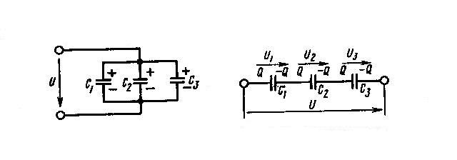
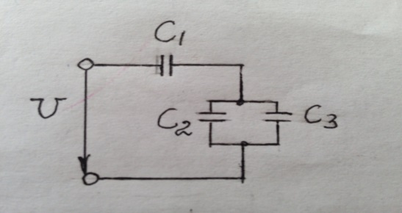

При последовательном соединении конденсаторов складываются величины
обратные их емкостям, т.е. в нашем случае будем иметь:
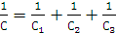 или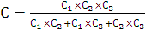
При параллельном соединении конденсаторов суммируются величины их
емкостей ,т.е. будем иметь:
При смешанном соединении конденсаторов разбивают цепь на участки с
однотипным соединением конденсаторов, определяют емкости этих участков,
а затем рассчитывают общую емкость, учитывая схему соединения участков,
т.е. в нашем случае будем иметь:
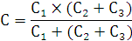
Величину накопленного заряда для каждого случая определяем по формуле:
Q=C
Инструкция (пример) по выполнению практического занятия
Исходные данные: C11мкФ; С2=2мкФ;С3=3мкФ; U=2В
Определить: C; Q –для каждого вида соединений конденсаторов.
Решение:
Последовательное соединение конденсаторов:
Q=C
Параллельное соединение конденсаторов:
С=С1+С2+С3=1+2+3= 6 мкФ
Q=C6
Смешанное соединение конденсаторов:
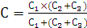=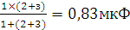
Q=C

Задания для практического занятия:
1.Взять данные своего варианта из таблицы 1.
2.Рассчитать неизвестные величины по образцу примера.
3. Расчет занести в бланк отчета.

Контрольные вопросы
1)При каком соединении конденсаторов емкость уменьшается?
2)При каком соединении конденсаторов емкость увеличивается?
3)От чего зависит количество электрических зарядов накопленных конденсатором?
4)В каких единицах измеряется емкость?

Таблица 1.
Варианты: | С1 мкФ | С2 мкФ | С3 мкФ | U В | С мкФ | Q Кл
1 | 2 | 3 | 4 | 2
2 | 4 | 2 | 5 | 3
3 | 3 | 2 | 2 | 4
4 | 4 | 1 | 2 | 5
5 | 1 | 4 | 3 | 6
6 | 5 | 3 | 1 | 7
7 | 2 | 5 | 1 | 8
8 | 6 | 1 | 3 | 9
9 | 1 | 6 | 5 | 10
10 | 3 | 5 | 4 | 1
11 | 6 | 4 | 6 | 10
12 | 5 | 6 | 6 | 9
13 | 4 | 3 | 2 | 8
14 | 3 | 3 | 1 | 7
15 | 2 | 4 | 5 | 6
16 | 1 | 5 | 3 | 5
17 | 4 | 6 | 2 | 4
18 | 6 | 2 | 4 | 3
19 | 5 | 1 | 6 | 2
20 | 2 | 6 | 3 | 1
21 | 4 | 5 | 2 | 10
22 | 3 | 4 | 1 | 9
23 | 1 | 3 | 5 | 8
24 | 6 | 5 | 6 | 7
25 | 3 | 1 | 4 | 6
26 | 1 | 2 | 6 | 5
27 | 4 | 4 | 2 | 4
28 | 5 | 2 | 3 | 3
29 | 2 | 1 | 5 | 2
30 | 6 | 3 | 6 | 1

Практическое занятие 2, 3
«Расчет цепи постоянного тока с помощью законов Ома»

Цель работы: научиться рассчитывать цепь постоянного тока с помощью законов Ома.

Образовательные результаты, заявленные во ФГОС третьего поколения:
Студент должен
уметь:
- рассчитывать электрические цепи постоянного и переменного тока.
знать:
- физические процессы в электрических цепях постоянного и переменного тока;
- основные законы и методы расчета электрических цепей.

Краткие теоретические и учебно-методические материалы по теме практического занятия
При последовательном соединении сопротивлений имеем:
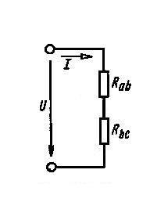

R=R1+R2…. ;I=I1=I2=… ; U=U1+U2+…

При параллельном соединении сопротивлений имеем:

U= U1=U2=U3; I=I1+I2+I3; 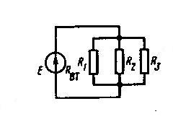
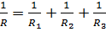 .

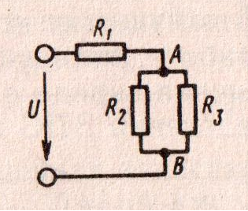Смешанное соединение сопротивлений:

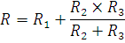

Параметры участка электрической цепи связаны между собой соотношением называемым законом Ома для участка электрической цепи.
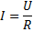
Параметры электрической цепи связаны между собой соотношением называемым законом Ома для всей электрической цепи.

I=E/(R+R₀)
Мощность это энергия расходуемая в единицу времени, поэтому мощность источника питания :
Мощность потребителя
Pп =U×I
Мощность потерь внутри источника питания
P0 =U0 ×I;
Баланс мощностей
Ри = Pп+ P0.

Инструкция (пример) по выполнению практического занятия
Исходные данные: U1=10В;R1=5Ом;R2=3Ом;R3=6Ом;R0=1Ом
Определить:E;U0;U2=U3;I;I1;I2;I3;P
Решение:

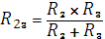=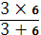=2Ом
=5+2=7Ом

2

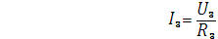=
Совпадение результатов расчета мощностей подтверждает правильность расчета.

Задания для практического занятия
1.Взять данные своего варианта из таблицы 1.
2.Рассчитать неизвестные величины по образцу примера.
3. Расчет занести в бланк отчета.

Контрольные вопросы
1) Какой параметр общий при последовательном соединении сопротивлений;
2) Какой параметр общий при параллельном соединении сопротивлений;
3) В каких единицах измеряются основные параметры электрической цепи;
4) Что называем сопротивлением внутреннего участка цепи.
5) Единицы измерения сопротивления.
6) Что является сопротивлением внутреннего участка цепи.
7) Закон Ома для всей цепи.
8) Единицы измерения мощности.

Таблица 1.
№ n\n | E  B | R₀  Ом | R₁  Ом | R₂  Ом | R₃  Ом | U  В | U₀  В | U₁  В | U₂=U₃  В | I₁  А | I₂  А | I₃  А | P  Вт
1 | 10 | 0,5 | 3 | 2 | 6
2 |  | 2 | 5 | 4 | 9 |  |  | 16
3 |  | 0,9 | 4 | 3 | 7 |  |  |  | 10,5
4 |  | 1 | 4 | 6 | 3 |  | 3
5 |  | 0,4 | 7 | 8 | 2 |  |  |  |  | 1
6 |  | 1 | 5 | 6 | 2 |  |  |  |  |  | 0,5
7 |  | 0,5 | 3 | 9 | 4 |  |  |  |  |  |  | 1
8 |  | 1,9 | 8 | 7 | 3 |  |  |  |  |  | 2
9 |  | 1 | 4 | 3 | 6 | 30,3
10 | 2,7 | 1,4 | 6 | 2 | 8
11 |  | 2 | 3 | 2 | 6 |  | 4
12 |  | 1 | 5 | 4 | 9 |  |  | 5
13 |  | 1,5 | 4 | 3 | 7 |  |  |  | 6
14 |  | 0,5 | 7 | 6 | 3 |  |  |  |  |  | 1
15 |  | 0,4 | 6 | 8 | 2 |  |  |  |  |  |  | 4
16 |  | 0,5 | 5 | 6 | 2 |  |  |  |  | 2
17 |  | 1 | 8 | 9 | 4 | 2,2
18 | 24 | 0,9 | 5 | 7 | 3
19 |  | 2 | 7 | 3 | 6 |  | 6
20 |  | 1,4 | 3 | 8 | 2 |  |  | 9
21 |  | 0,5 | 6 | 2 | 6 |  |  |  | 12
22 |  | 1 | 4 | 4 | 9 |  |  |  |  |  | 3
23 |  | 1,9 | 8 | 3 | 7 |  |  |  |  |  |  | 1
24 |  | 2 | 5 | 6 | 3 |  |  |  |  | 3
25 |  | 0,4 | 7 | 8 | 2 | 25,8
26 | 14 | 1,5 | 4 | 6 | 2
27 |  | 1 | 5 | 9 | 4 |  | 2
28 |  | 0,9 | 6 | 7 | 3 |  |  | 12
29 |  | 2 | 8 | 3 | 6 |  |  |  | 18
30 |  | 1,4 | 3 | 8 | 2 |  |  |  |  | 1,5

Практическое занятие 4,5
«Расчёт разветвлённой цепи с помощью законов Кирхгофа»
Цель: научиться рассчитывать разветвлённые цепи с помощью законов Кирхгофа.

Образовательные результаты, заявленные во ФГОС третьего поколения:
Студент должен
уметь:
- рассчитывать электрические цепи постоянного и переменного тока.
знать:
- физические процессы в электрических цепях постоянного и переменного тока;
- основные законы и методы расчета электрических цепей.

Краткие теоретические и учебно-методические материалы по теме практического занятия
Место соединения трех и более проводов называется узлом электрической цепи. Алгебраическая сумма токов в узле равна нулю.(1 закон Кирхгофа).Токи подходящие к узлу берутся со знаком плюс, отходящие со знаком минус.
Алгебраическая сумма э.д.с. замкнутого контура электрической цепи равна
алгебраической сумм сумме падений напряжений на сопротивлениях того же контура электрической цепи (2закон Кирхгофа ).
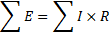
Произвольно задается направление обхода контура, э.д.с. направление которых совпадает с направлением обхода контура берутся со знаком плюс, э.д.с. которые направлены противоположно обходу контура берутся с знаком минус; падения напряжения на сопротивлениях токи в которых совпадают по направлению с направлением обхода контура берутся с знаком плюс, токи в которых противоположны обходу контура – со знаком минус.

Правила расчета сложных цепей по законам Кирхгофа.

Цель расчета рассчитать силы токов во всех участках цепи.
Ход расчета:
1)произвольно проставляем направления токов во всех участках цепи;
2)составляем уравнения по первому закону Кирхгофа на одно меньше чем число узлов в цепи;
3)выделяем в цепи контуры и задаем направления их обхода;
4)составляем уравнения по второму закону Кирхгофа в таком количестве, чтобы уравнений по обоим законам было столько, сколько неизвестных токов;
5)рассчитываем получившуюся систему уравнений и определяем токи, если какой-нибудь ток получится со знаком минус, значит его направление выбрано неверно и в действительности он направлен в противоположную сторону.

Инструкция (пример) по выполнению практического занятия
Исходные данные: Е1=4↓В;Е2=8↑В; Е3=5↓В(стрелки указывают направление э.д.с. в схеме); R01=0,2Ом;R02=0,3Ом;R03=0,4Ом; R1=3Ом;R2=4Ом; R3= 6Ом
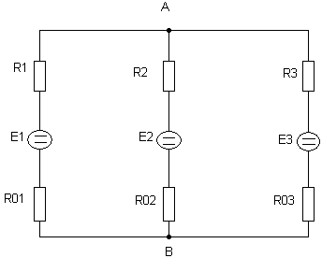
Определить: I1;I2;I3
Решение:
Произвольно проставляем направления токов во всех участках цепи к точке А. Составляем уравнение по первому закону Кирхгофа для точки А:
I1+I2+I3=0
Рассматриваем контур, включающий в себя Е1 и Е2, обходя его по часовой стрелке, составляем для этого контура уравнение по второму закону Кирхгофа:
-Е1-Е2=I1×(R01+R1)-I2×(R02+R2)
Рассматриваем контур, включающий в себя Е1 и Е3, обходя его по часовой стрелке, составляем для этого контура уравнение по второму закону Кирхгофа:
-E1+E3= I1×(R01+R1)-I3×(R03+R3)
Получили систему из трех уравнений первой степени с тремя неизвестными, такая система имеет только одно математическое решение.
Из уравнения по первому закону Кирхгофа имеем:
I3=-I1-I2
Подставим в уравнения по второму закону Кирхгофа численные значения величин:
-4-8=I1×(0,2+3)-I2×(0,3+4)
-4+5=I1×(0,2+3)-I3×(0,4+6)
Преобразуем получившиеся уравнения:
3,2I1-4,3I2=-12
3,2I1-6,4I3=1
Подставим в последнее уравнение выражение для I3из первого закона Кирхгофа:
3,2I1-6,4×(-I1-I2)=1
Раскроем в этом уравнении скобки и приведем подобные элементы:
9,6I1+6,4I2=1
Получили систему из двух уравнений с двумя неизвестными:
3,2I1-4,3I2=-12
9,6I1+6,4I2=1
Ставим задачу: в результате сложения уравнений избавиться от I2, для этого определяем числовой коэффициент, на который надо умножить все числа первого уравнения , как частное от деления большего коэффициента при I2 на меньший:

$$K=\frac{6,4}{4,3}=1,49$$

Умножаем все числа первого уравнения на коэффициент:
4,768I1-6,4I2=-17,88
Теперь получили систему уравнений:
4,768I1-6,4I2=-17,88
9,6I1+6,4I2=1
Складываем уравнения:
14,368I1=-16,88
откуда
$$I_{1}=\frac{-16,88}{14,368}=-1,17А$$
Подставим в любое из уравнений значение I1 и рассчитаем I2:
9,6×(-1,17)+6,4×I2=1
откуда

$$I_{2}=\frac{1-9,6×(-1,17)}{6}=1,91A$$

Подставим значения I1и I2 в выражение I3:
I3=-I1-I2=-(-1,17)-1,91=-0,74A
Знак минус со значениями первого и третьего токов показывают, что в действительности эти токи направлены противоположно указанным направлениям.

Задания для практического занятия
1.Взять данные своего варианта из таблицы 1.
2.Рассчитать неизвестные величины по образцу примера.
3. Расчет занести в бланк отчета.

Контрольные вопросы
1) Сформулируйте I закон Кирхгофа.
2) Сформулируйте II закон Кирхгофа.
3) Сформулируйте правило знаков II закона Кирхгофа.
4) Что значит получение отрицательного значения какого-нибудь тока?

Таблица 1.
№ n\n | E₁  B | Е₂  В | Е₃  В | R₀1  Ом | R₀2  Ом | R₀3  Ом | R₁  Ом | R₂  Ом | R₃  Ом | I₁  А | I₂  А | I₃  А
1 | 2↓ | 4↑ | 1↓ | 0,1 | 0,3 | 0,2 | 3 | 5 | 2
2 | 3↑ | 8↑ | 5↓ | 0,1 | 0,4 | 0,2 | 4 | 6 | 3
3 | 4↓ | 6↑ | 2↑ | 0,2 | 0,3 | 0,1 | 2 | 4 | 1
4 | 1↓ | 3↓ | 6↑ | 0,3 | 0,2 | 0,4 | 1 | 3 | 5
5 | 6↑ | 2↓ | 3↓ | 0,4 | 0,1 | 0,3 | 5 | 1 | 4
6 | 1↓ | 4↑ | 6↓ | 0,1 | 0,3 | 0,4 | 1 | 3 | 6
7 | 8↑ | 5↑ | 2↓ | 0,3 | 0,2 | 0,1 | 5 | 3 | 2
8 | 3↓ | 7↑ | 1↑ | 0,2 | 0,3 | 0,1 | 4 | 7 | 1
9 | 4↓ | 2↓ | 8↑ | 0,2 | 0,1 | 0,4 | 5 | 3 | 8
10 | 1↑ | 3↓ | 7↓ | 0,1 | 0,2 | 0,3 | 2 | 4 | 6
11 | 2↓ | 8↑ | 3↓ | 0,2 | 0,4 | 0,3 | 1 | 7 | 4
12 | 7↓ | 1↑ | 5↓ | 0,4 | 0,1 | 0,2 | 6 | 1 | 3
13 | 5↓ | 6↑ | 4↑ | 0,3 | 0,4 | 0,2 | 4 | 8 | 1
14 | 8↓ | 4↓ | 6↑ | 0,4 | 0,2 | 0,3 | 7 | 2 | 5
15 | 6↑ | 3↓ | 1↓ | 0,3 | 0,2 | 0,1 | 8 | 1 | 2
16 | 2↓ | 5↑ | 8↓ | 0,1 | 0,2 | 0,4 | 1 | 4 | 8
17 | 3↑ | 7↑ | 2↓ | 0,2 | 0,4 | 0,1 | 2 | 6 | 1
18 | 4↓ | 8↑ | 3↑ | 0,3 | 0,4 | 0,1 | 4 | 7 | 3
19 | 5↓ | 1↓ | 7↑ | 0,3 | 0,1 | 0,4 | 3 | 1 | 7
20 | 1↑ | 6↓ | 4↓ | 0,1 | 0,3 | 0,2 | 1 | 5 | 4
21 | 8↓ | 3↑ | 1↓ | 0,4 | 0,3 | 0,1 | 6 | 4 | 2
22 | 2↑ | 5↑ | 3↓ | 0,1 | 0,3 | 0,2 | 2 | 8 | 3
23 | 1↓ | 2↑ | 6↑ | 0,1 | 0,2 | 0,3 | 1 | 3 | 6
24 | 7↓ | 4↓ | 2↑ | 0,4 | 0,2 | 0,1 | 5 | 2 | 1
25 | 3↑ | 7↓ | 5↓ | 0,2 | 0,4 | 0,3 | 3 | 6 | 4
26 | 4↓ | 1↑ | 8↓ | 0,2 | 0,1 | 0,4 | 4 | 1 | 8
27 | 6↑ | 3↑ | 1↓ | 0,3 | 0,2 | 0,1 | 7 | 4 | 2
28 | 2↓ | 8↑ | 4↑ | 0,2 | 0,4 | 0,3 | 1 | 7 | 3
29 | 5↓ | 2↓ | 7↑ | 0,2 | 0,1 | 0,3 | 5 | 2 | 8
30 | 8↑ | 5↓ | 2↓ | 0,4 | 0,2 | 0,1 | 8 | 5 | 1

Практическое занятие №6,7
«Расчёт разветвлённой цепи методом наложения»
Цель: научиться рассчитывать разветвлённую цепь методом наложения.

Образовательные результаты, заявленные во ФГОС третьего поколения:
Студент должен
уметь:
- рассчитывать электрические цепи постоянного и переменного тока.
знать:
- физические процессы в электрических цепях постоянного и переменного тока;
- основные законы и методы расчета электрических цепей.

Краткие теоретические и учебно-методические материалы по теме практического занятия
Параметры участка электрической цепи связаны между собой соотношением называемым законом Ома для участка электрической цепи.
Параметры электрической цепи связаны между собой соотношением называемым законом Ома для всей электрической цепи.
I=E/(R+R₀)
где сопротивление внутреннего участка цепи (источника питания ) – Rвн= R0, а сопротивление внешнего участка цепи (всех остальных элементов цепи, кроме источника питания )-R.
Расчет сложных цепей можно проводить методом наложения; при этом цепь рассчитывают столько раз, сколько источников питания, от каждого источника питания отдельно, удаляя из цепи все остальные источники питания оставив в цепи их внутренние сопротивления; затем определяют ток каждого участка цепи, как алгебраическую сумму токов от каждого источника питания с учетом направления.
Инструкция (пример) по выполнению практического занятия
Исходные данные: Е1=4↓В;Е2=8↑В; Е3=5↓В;R01=0,2Ом;R02=0,3Ом;R03=0,4Ом; R1=3Ом;R2=4Ом; R3= 6Ом
Определить: I1;I2;I3
Решение:
Определяем токи во всех участках цепи от Е1 с помощью законов Ома, указывая направление каждого тока.
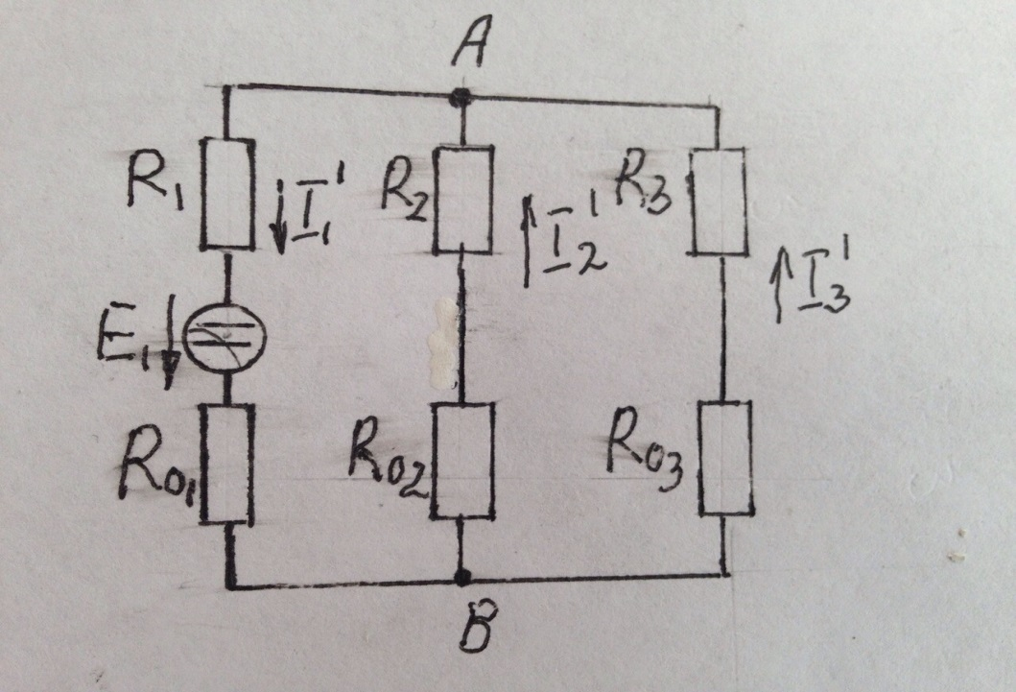

Определяем общее сопротивление цепи относительно Е1:

Определяем общий ток цепи от Е1:
Определяем :
Определяем:
Определяем:
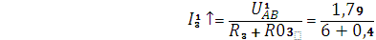=0,28A
Определяем токи во всех участках цепи от Е2 с помощью законов Ома, указывая направление каждого тока.

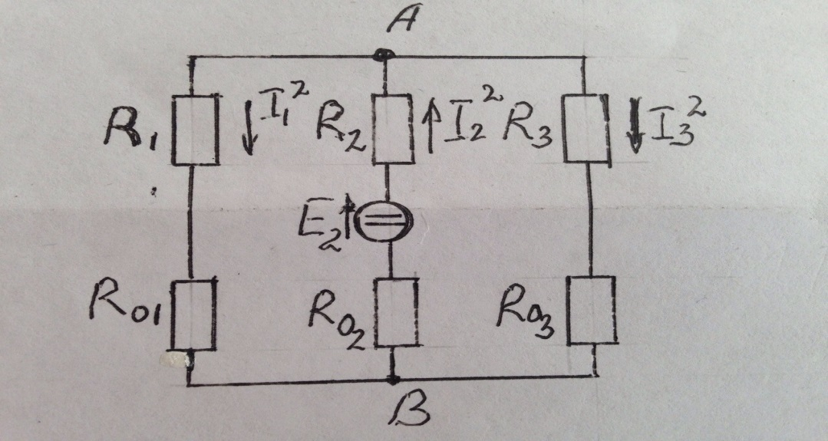

Определяем общее сопротивление цепи относительно Е2:
=6,47Ом
Определяем общий ток цепи от Е2:
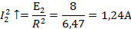
Определяем :
Определяем:
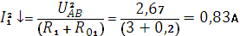
Определяем:
Определяем токи во всех участках цепи от Е3 с помощью законов Ома, указывая направление каждого тока.

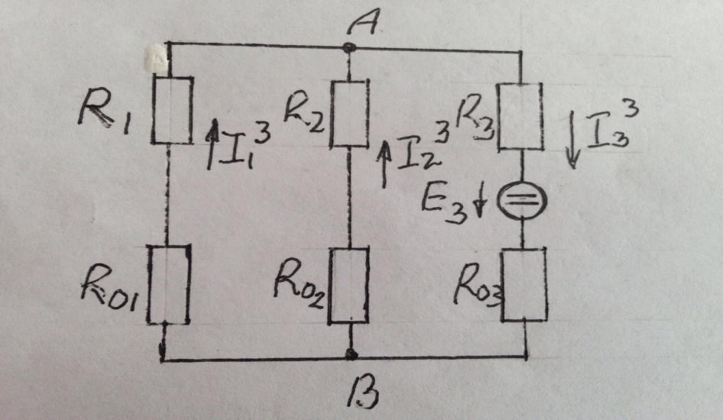

Определяем общее сопротивление цепи относительно Е3:
Определяем общий ток цепи от Е3:
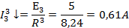
Определяем :
Определяем:
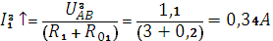
Определяем:
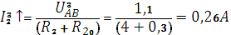
Определяем ток каждой ветви путем алгебраического сложения токов от каждого источника, токи направленные вверх с знаком плюс, направленные вниз с знаком минус:
знак – показывает, что ток направлен вниз

+ ток направлен вверх
ток направлен вниз

Примерное совпадение численных значений и направлений токов при решении по законам Кирхгофа и методом наложения подтверждает правильность решений.

Задания для практического занятия
1.Взять данные своего варианта из таблицы 1.
2.Рассчитать неизвестные величины по образцу примера.
3. Расчет занести в бланк отчета.

Контрольные вопросы
1)Как определяют общее сопротивление при последовательном соединении резисторов?
2)Что суммируют при параллельном соединении резисторов?
3) Как определяют знак тока при расчете методом наложения?
4) Зависит ли результат расчета сложной цепи от применяемого метода расчета?

Таблица 1.
№ n\n | E₁  B | Е₂  В | Е₃  В | R₀1  Ом | R₀2  Ом | R₀3  Ом | R₁  Ом | R₂  Ом | R₃  Ом | I₁  А | I₂  А | I₃  А
1 | 2↓ | 4↑ | 1↓ | 0,1 | 0,3 | 0,2 | 3 | 5 | 2
2 | 3↑ | 8↑ | 5↓ | 0,1 | 0,4 | 0,2 | 4 | 6 | 3
3 | 4↓ | 6↑ | 2↑ | 0,2 | 0,3 | 0,1 | 2 | 4 | 1
4 | 1↓ | 3↓ | 6↑ | 0,3 | 0,2 | 0,4 | 1 | 3 | 5
5 | 6↑ | 2↓ | 3↓ | 0,4 | 0,1 | 0,3 | 5 | 1 | 4
6 | 1↓ | 4↑ | 6↓ | 0,1 | 0,3 | 0,4 | 1 | 3 | 6
7 | 8↑ | 5↑ | 2↓ | 0,3 | 0,2 | 0,1 | 5 | 3 | 2
8 | 3↓ | 7↑ | 1↑ | 0,2 | 0,3 | 0,1 | 4 | 7 | 1
9 | 4↓ | 2↓ | 8↑ | 0,2 | 0,1 | 0,4 | 5 | 3 | 8
10 | 1↑ | 3↓ | 7↓ | 0,1 | 0,2 | 0,3 | 2 | 4 | 6
11 | 2↓ | 8↑ | 3↓ | 0,2 | 0,4 | 0,3 | 1 | 7 | 4
12 | 7↓ | 1↑ | 5↓ | 0,4 | 0,1 | 0,2 | 6 | 1 | 3
13 | 5↓ | 6↑ | 4↑ | 0,3 | 0,4 | 0,2 | 4 | 8 | 1
14 | 8↓ | 4↓ | 6↑ | 0,4 | 0,2 | 0,3 | 7 | 2 | 5
15 | 6↑ | 3↓ | 1↓ | 0,3 | 0,2 | 0,1 | 8 | 1 | 2
16 | 2↓ | 5↑ | 8↓ | 0,1 | 0,2 | 0,4 | 1 | 4 | 8
17 | 3↑ | 7↑ | 2↓ | 0,2 | 0,4 | 0,1 | 2 | 6 | 1
18 | 4↓ | 8↑ | 3↑ | 0,3 | 0,4 | 0,1 | 4 | 7 | 3
19 | 5↓ | 1↓ | 7↑ | 0,3 | 0,1 | 0,4 | 3 | 1 | 7
20 | 1↑ | 6↓ | 4↓ | 0,1 | 0,3 | 0,2 | 1 | 5 | 4
21 | 8↓ | 3↑ | 1↓ | 0,4 | 0,3 | 0,1 | 6 | 4 | 2
22 | 2↑ | 5↑ | 3↓ | 0,1 | 0,3 | 0,2 | 2 | 8 | 3
23 | 1↓ | 2↑ | 6↑ | 0,1 | 0,2 | 0,3 | 1 | 3 | 6
24 | 7↓ | 4↓ | 2↑ | 0,4 | 0,2 | 0,1 | 5 | 2 | 1
25 | 3↑ | 7↓ | 5↓ | 0,2 | 0,4 | 0,3 | 3 | 6 | 4
26 | 4↓ | 1↑ | 8↓ | 0,2 | 0,1 | 0,4 | 4 | 1 | 8
27 | 6↑ | 3↑ | 1↓ | 0,3 | 0,2 | 0,1 | 7 | 4 | 2
28 | 2↓ | 8↑ | 4↑ | 0,2 | 0,4 | 0,3 | 1 | 7 | 3
29 | 5↓ | 2↓ | 7↑ | 0,2 | 0,1 | 0,3 | 5 | 2 | 8
30 | 8↑ | 5↓ | 2↓ | 0,4 | 0,2 | 0,1 | 8 | 5 | 1

Практическое занятие 8
«Расчет неразветвленной магнитной цепи»

Цель: научиться рассчитывать неразветвлённую магнитную цепь.

Образовательные результаты, заявленные во ФГОС третьего поколения:
Студент должен
уметь:
- рассчитывать электрические цепи постоянного и переменного тока.
знать:
- физические законы электромагнитной индукции;
- основные элементы электрических цепей постоянного и переменного тока, линейные и нелинейные электрические цепи и их основные элементы

Краткие теоретические и учебно-методические материалы по теме практического занятия
Произведение напряженности магнитного поля на длину участка магнитной силовой линии называется магнитным напряжением на этом участке(по конкретной магнитной силовой линии напряженность магнитного поля везде одинакова).
Uм = H×l, [Uм]= А
Сумма магнитных напряжений по замкнутому контуру в магнитном поле называется намагничивающей силой по этому контуру. Fм =H1×l1+H2×l2+…
Алгебраическая сумма токов пронизывающих данный контур пространства, называется полным током этого контура (токи входящие в контур - с знаком плюс, выходящие – с знаком минус).
Намагничивающая сила по замкнутому контуру в магнитном поле равна полному току этого контура (закон полного тока).
Имеется сравнительно небольшая группа веществ, намного превосходящая по своим магнитным свойствам вакуум, это ферромагнитные материалы. Будучи внесенными во внешнее магнитное поле, ферромагнитные материалы существенно увеличивают его. Это объясняется тем, что в ферромагнитных материалах крайне небольшие области их обладают собственным магнитным полем (эти области называются доменами). В целом магнитное поле ферромагнитного материала ноль, т.к. магнитные поля отдельных доменов направлены хаотически. При внесении во внешнее магнитное поле, магнитные поля доменов поворачиваются таким образом, что складываются с внешним и увеличивают его. Ферромагнитные материалы имеют высокую магнитную проницаемость.
Явление отставания изменений магнитной индукции в ферромагнитном материале от соответствующих изменений напряженности магнитного поля
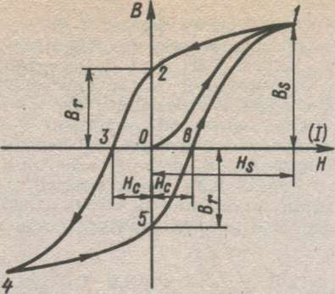

называется магнитным гистерезисом.
График, отражающий этот процесс – петля гистерезиса. Площадь петли гистерезиса прямо пропорциональна затратам энергии на перемагничивание (поворот доменов).
Вr – остаточная магнитная индукция (создается доменами сохранившими ориентацию после исчезновения внешнего магнитного поля).
Нс – коэрцитивная сила (обратная напряженность магнитного поля при которой магнитная индукция в ферромагнитном материале становится ноль).
Все ферромагнитные материалы делятся на магнитно-мягкие, требующие малых затрат энергии на перемагничивание, их коэрцитивная сила меньше 100А/м(низко углеродистые стали, ферриты, оксиферы), и магнитно-твердые, требующие больших затрат энергии на перемагничивание, их коэрцитивная сила больше 100А/м(высоко углеродистые стали, легированные стали).Из магнито-мягких материалов делают магнитопроводы, из магнито-твердых – постоянные магниты.
Магнитная цепь предоставляет собой сочетание тел преимущественно из ферромагнитных материалов, по которых замыкается магнитный поток.
Отдельные участки магнитных цепей могут изготавливаться из различных ферромагнитных материалов различной формы и размеров. Одним из участков магнитной цепи может быть воздушный зазор.
Конструктивно различают неразветвленные и разветвленные магнитные цепи.
Характерной особенностью неразветвленной магнитной цепи является то, что магнитный поток Ф, созданный токами обмоток для всех участков и сечений магнитной линии, имеет одинаковое значение (как ток в неразветвленной электрической цепи).
Если по катушке с числом витков W проходит ток I то этот ток в сердечнике катушки длинной l и сечением S создает напряженность
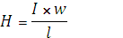

Однородная неразветвленная магнитная цепь, сердечник которой по всей длине l выполнен из одного материал, тогда магнитный поток Ф в сердечники кольцевой катушки можно определить по формуле

Инструкция (пример) по выполнению практического занятия
Прямая задача
Исходные данные: W= 200;I=2A;l1=0,1м;l2=0,3м;б=1×10⁻⁴ м; S= 6×10⁻⁴ м ²
^{Определить: Ф}
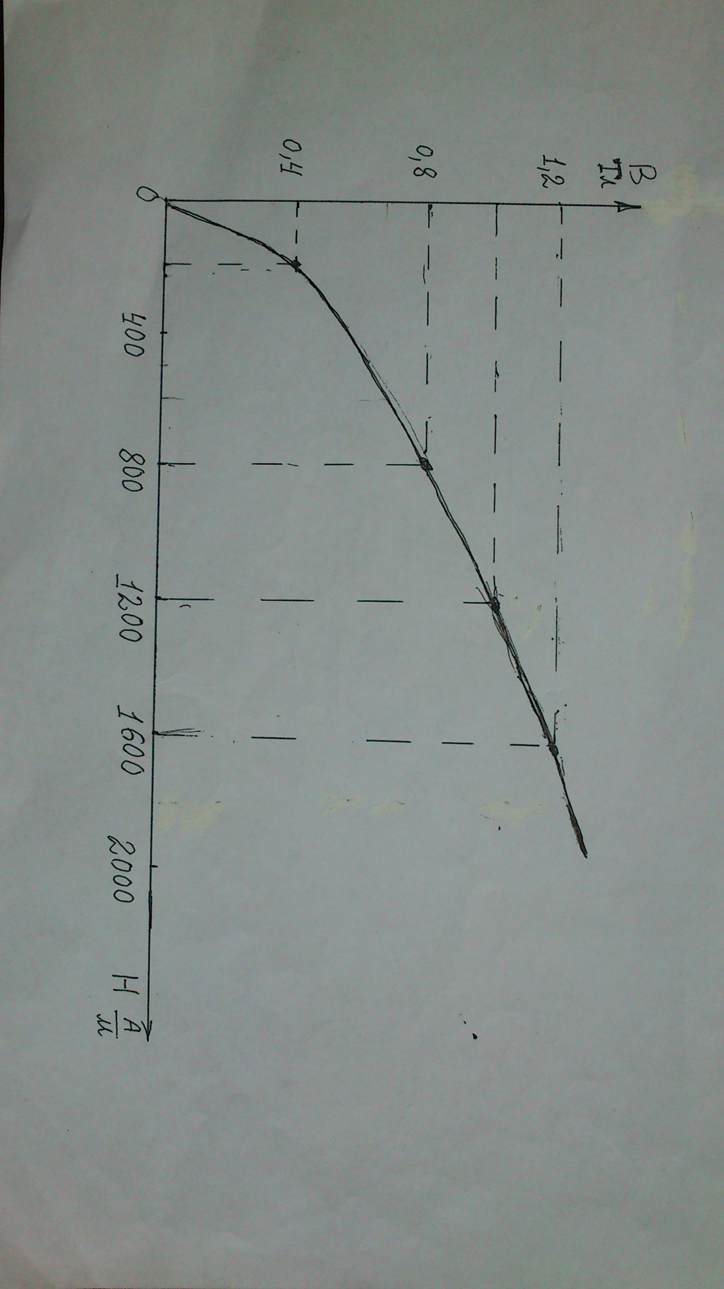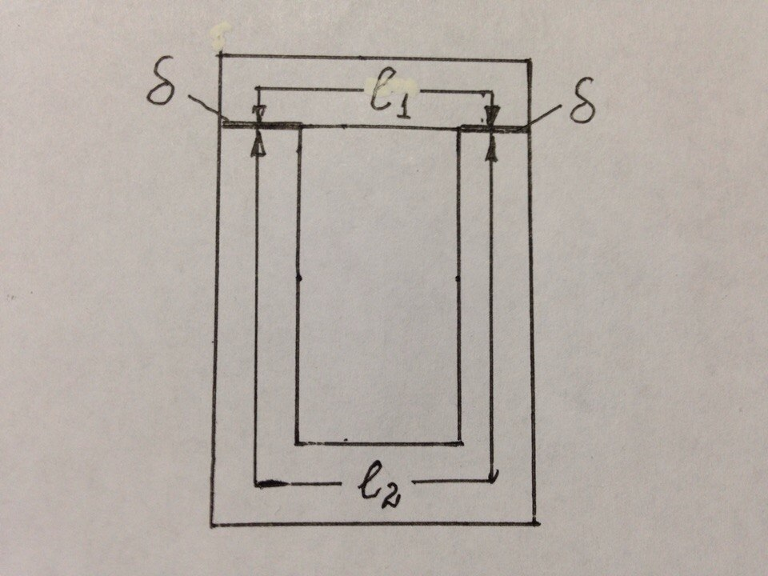

Решение:

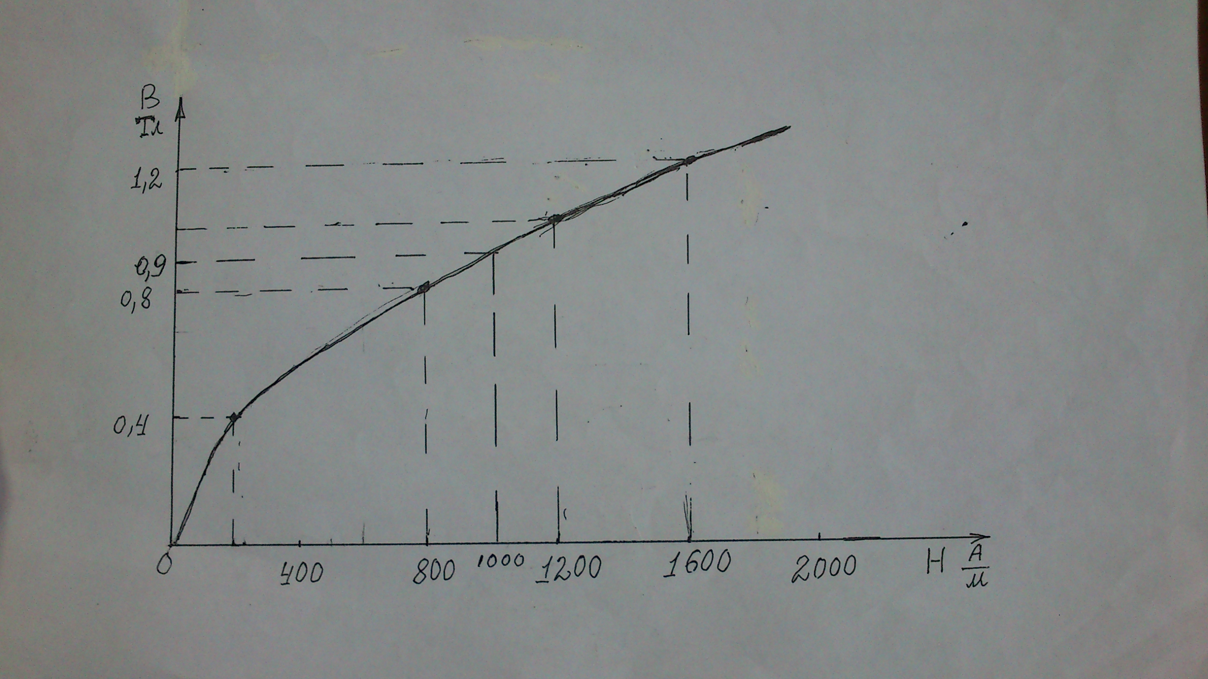

Из графика В=0,9Тл

Обратная задача
Исходные данные: W= 200;Ф=3,6Вб;l1=0,1м;l2=0,3м;б=1×10⁻⁴ м; S= 6×10⁻⁴ м ²
^{Определить: I}
Решение:
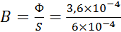=0,9Тл

Из графика Н=1000А/М

Задания для практического занятия
1.Взять данные своего варианта из таблицы 1.
2.Рассчитать неизвестные величины по образцу примера.
3. Расчет занести в бланк отчета.
Контрольные вопросы
1) Что такое магнитное напряжение?
2) Что такое полный ток контура?
3) Формула магнитного потока.
4) Формула закона полного тока.

Таблица 1.
№  n\n | w  Вт | I  А | Ф  Вб | l₁  м | l₂  м | б  м | S  $$м^{2}$$
1 | 100 |  | 8×10⁻⁴ | 0,3 | 0,1 | 1×10⁻⁴ | 5×10⁻⁴
2 | 150 | 4 |  | 0,5 | 0,15 | 2×10⁻⁴ | 6×10⁻⁴
3 | 200 |  | 6×10⁻⁴ | 0,8 | 0,2 | 3×10⁻⁴ | 8×10⁻⁴
4 | 250 | 3 |  | 0,4 | 0,1 | 1,5×10⁻⁴ | 5×10⁻⁴
5 | 300 |  | 2×10⁻⁴ | 0,6 | 0,2 | 2×10⁻⁴ | 7×10⁻⁴
6 | 80 | 5 |  | 0,3 | 0,1 | 0,5×10⁻⁴ | 3×10⁻⁴
7 | 100 |  | 2×10⁻⁴ | 0,35 | 0,1 | 0,5×10⁻⁴ | 3×10⁻⁴
8 | 120 | 4 |  | 0,4 | 0,1 | 1×10⁻⁴ | 3,5×10⁻⁴
9 | 140 |  | 3×10⁻⁴ | 0,45 | 0,1 | 1×10⁻⁴ | 3,5×10⁻⁴
10 | 160 | 3 |  | 0,5 | 0,15 | 1,5×10⁻⁴ | 4×10⁻⁴
11 | 180 |  | 4×10⁻⁴ | 0,55 | 0,15 | 1,5×10⁻⁴ | 4×10⁻⁴
12 | 200 | 2 |  | 0,6 | 0,15 | 2×10⁻⁴ | 4,5×10⁻⁴
13 | 220 |  | 5×10⁻⁴ | 0,65 | 0,15 | 2×10⁻⁴ | 4,5×10⁻⁴
14 | 240 | 1 |  | 0,7 | 0,2 | 2,5×10⁻⁴ | 5×10⁻⁴
15 | 260 |  | 6×10⁻⁴ | 0,75 | 0,2 | 2,5×10⁻⁴ | 5×10⁻⁴
16 | 280 | 0,8 |  | 0,8 | 0,2 | 3×10⁻⁴ | 6×10⁻⁴
17 | 300 |  | 7×10⁻⁴ | 0,85 | 0,2 | 3×10⁻⁴ | 6×10⁻⁴
18 | 80 | 5,5 |  | 0,32 | 0,12 | 0,7×10-4 | 5×10⁻⁴
19 | 100 |  | 2,5×10⁻⁴ | 0,37 | 0,12 | 0,7×10⁻⁴ | 5,5×10⁻⁴
20 | 120 | 4,5 |  | 0,42 | 0,12 | 1,2×10⁻⁴ | 6×10⁻⁴
21 | 140 |  | 3,5×10⁻⁴ | 0,47 | 0,12 | 1,2×10⁻⁴ | 6×10⁻⁴
22 | 160 | 3,5 |  | 0,52 | 0,17 | 1,7×10⁻⁴ | 6,5×10⁻⁴
23 | 180 |  | 4,5×10⁻⁴ | 0,57 | 0,17 | 1,7×10⁻⁴ | 6,5×10⁻⁴
24 | 200 | 2,5 |  | 0,62 | 0,17 | 2,2×10⁻⁴ | 7×10⁻⁴
25 | 220 |  | 5,5×10⁻⁴ | 0,67 | 0,17 | 2,2×10⁻⁴ | 7×10⁻⁴
26 | 240 | 1,5 |  | 0,72 | 0,22 | 2,7×10⁻⁴ | 7,5×10⁻⁴
27 | 260 |  | 6,5×10⁻⁴ | 0,77 | 0,22 | 2,7×10⁻⁴ | 7,5×10⁻⁴
28 | 280 | 1,3 |  | 0,82 | 0,22 | 3,2×10⁻⁴ | 8×10⁻⁴
29 | 300 |  | 7,5×10⁻⁴ | 0,87 | 0,22 | 3,2×10⁻⁴ | 8×10⁻⁴
30 | 140 | 3 |  | 0,5 | 0,15 | 1,3×10⁻⁴ | 4×10⁻⁴

Практическое занятие 9
«Расчет неразветвленной цепи однофазного переменного тока»

Цель: научиться рассчитывать неразветвленной цепи однофазного переменного тока.

Образовательные результаты, заявленные во ФГОС третьего поколения:
Студент должен
уметь:
- рассчитывать электрические цепи постоянного и переменного тока.
знать:
- основные законы и методы расчета электрических цепей.
- основные элементы электрических цепей постоянного и переменного тока, линейные и нелинейные электрические цепи и их основные элементы

Краткие теоретические и учебно-методические материалы по теме практического занятия
При последовательном соединении элементов цепи общим для всех элементов параметром является сила тока, напряжение на каждом элементе свое.
UR=I×R; UL=I×XL ; Uc=I ×Xc.
Общее напряжение цепи равно векторной сумме напряжений на отдельных элементах равны.
Построим векторную диаграмму цепи:
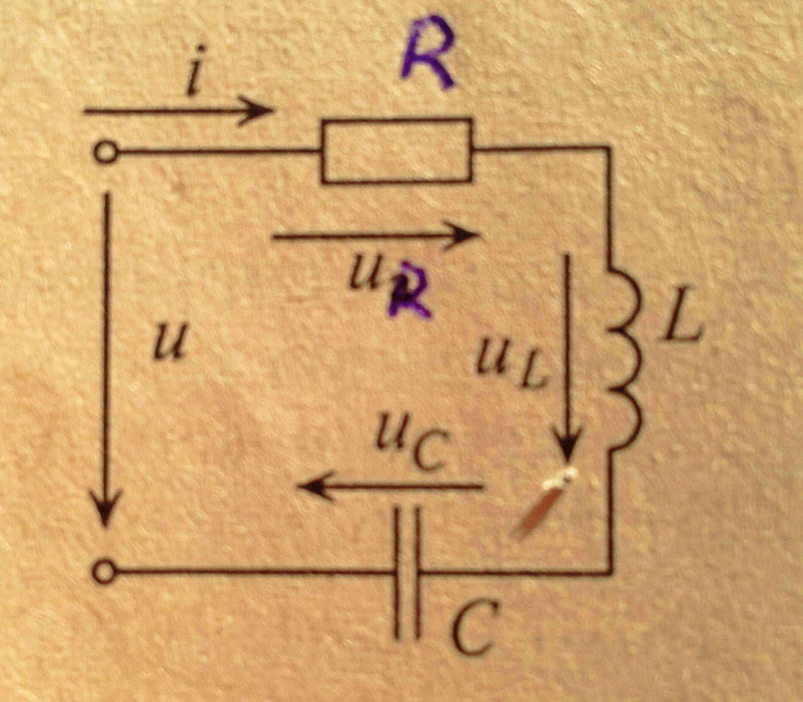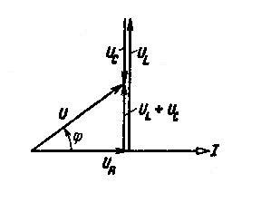
Из треугольника напряжений по теореме Пифагора имеем: 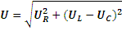полное напряжение цепи:
Разделим все стороны треугольника напряжений на силу тока, получим подобный треугольнику напряжений треугольник 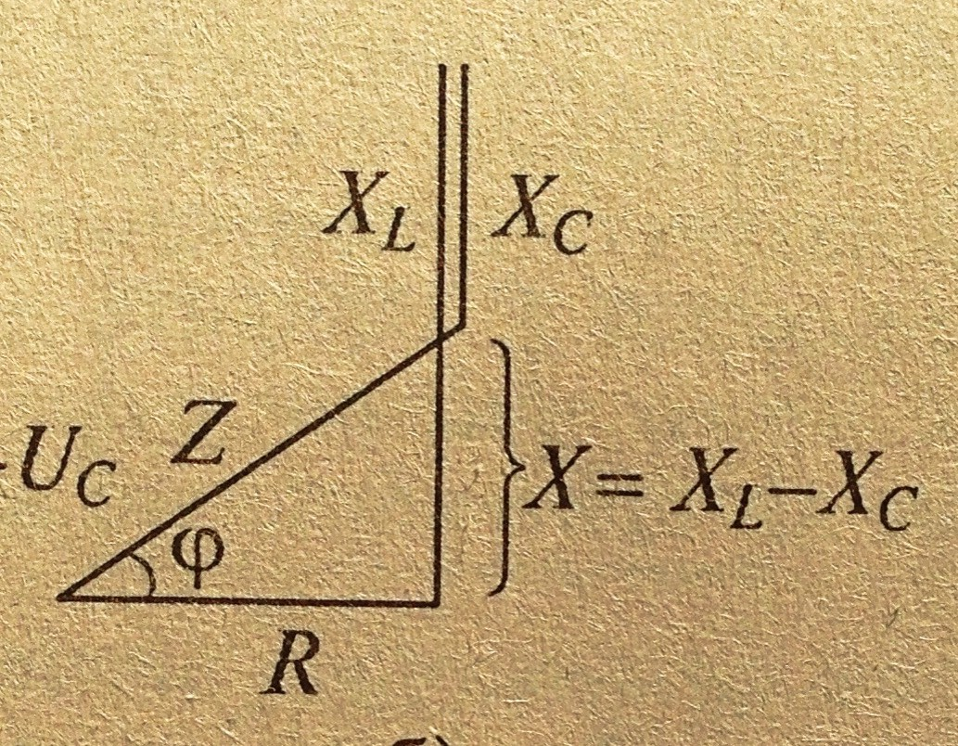сопротивлений:
Из треугольника сопротивлений имеем: -полное сопротивление цепи
[Z]= Ом.
X=XL-XC –реактивное сопротивление всей цепи (может быть отрицательным, если емкость пересиливает индуктивность).
Умножим все стороны треугольника напряжений на ток, получим подобный треугольнику напряжений треугольник мощностей:
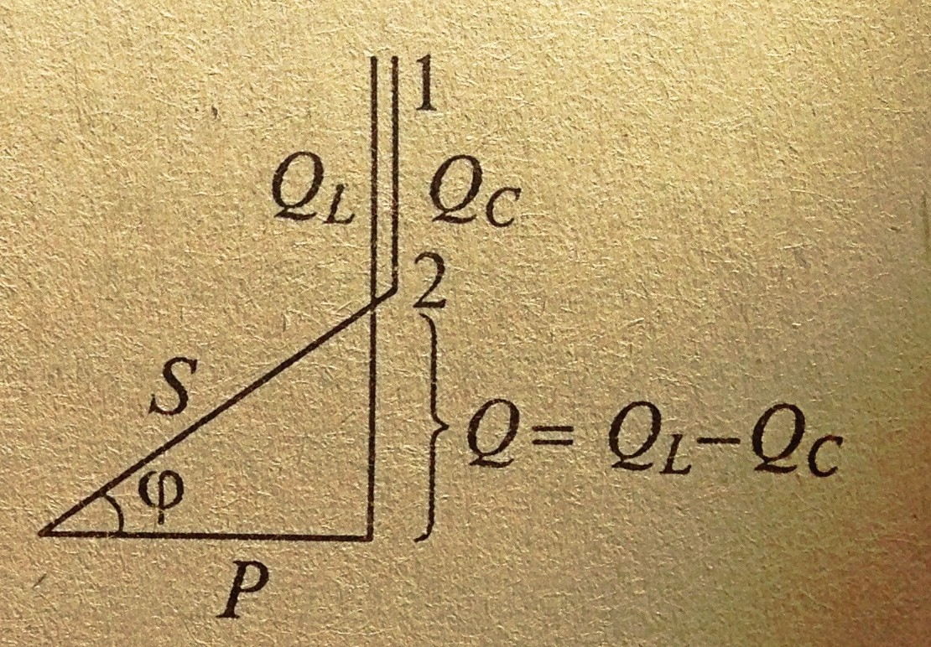
Из треугольника мощностей имеем: ` - полная мощность цепи [S]= Вт
Q=QL-QC– реактивная мощность всей цепи (может быть отрицательной, если емкость пересиливает индуктивность).
Сила тока цепи :I= U/Z .
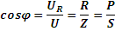
коэффициент мощности, показывает какую долю от полной мощности составляет активная мощность (за счет которой выполняется полезная работа), чем выше коэффициент мощности, тем выше к.п.д. цепи.
Возможны разные случаи соотношения реактивных сопротивлений:
- XL>XC;UL>UC тогда Uопережает I на ( случай, который рассмотрели).
2)XL<XC;UL<UC тогда Iопережает Uна
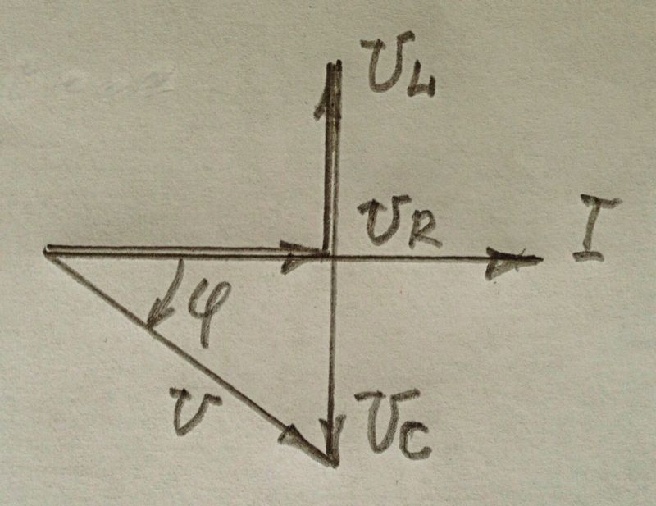

Инструкция (пример) по выполнению практического занятия
Исходные данные: R=4Ом;L=19,11мГн;C=1061,6мкФ;Uc=12В
Определить:I; U; UL; UR;P; Q; S; fр; cos
Решение:
При расчете XLи Xc округлять значения величин до целого числа.

${ X}_{L}=2×π×f×L=2×3,14×50×19,11×{10}^{-3}$=6Ом

$$X_{C}=\frac{1}{2×3,14×f×C}=\frac{1}{2×3,14×50×1061,6}=3Ом$$

$$Z=\sqrt{R^{2}+{(X_{L}-X_{C})}^{2}}=\sqrt{4^{2}+{(6-3)}^{2}}=5Ом$$

$I=\frac{U_{C}}{X_{C}}$=$\frac{12}{4}=4A$

$$U_{R}=I×R=4×4=16B$$

${ U}_{C}=I×X_{C}=4×3=12B$

$$Q=\left(U_{L}-U_{C}\right)×I=\left(24-12\right)×4=48вар$$

$$cosφ=\frac{R}{Z}=\frac{4}{5}=0,8$$

${ f}_{p}=\frac{1}{2×π×\sqrt{L×C}}$=$\frac{1}{2×3,14×\sqrt{19,11×{10}^{-3}×1061×{10}^{-6}}}$=35,35Гц
Задания для практического занятия
1.Взять данные своего варианта из таблицы 1
2.Рассчитать неизвестные величины по образцу примера.
3. Расчет занести в бланк отчета.
4. Построить векторную диаграмму.

Контрольные вопросы
1) Как по фазе ток и напряжение на индуктивности и на емкости?
2) Чему равна средняя за период мощность на реактивных сопротивлениях?
3) Условие резонанса напряжений.
4) Когда в цепи наивысший коэффициент мощности?

Таблица 1.
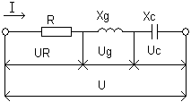

№  n\n | U  В | I  A | R  Ом | L  мГн | C  мкФ | Z  Ом | U_{R}  В | U_{L}  B | U_{c}  B | P  Вт | fр  Гц | Q  вар | S  ВА | Cos φ
1 | 15 |  | 4 | 22,29 | 796,18
2 |  | 2 | 6 | 6,37 | 318,47
3 |  |  | 3 | 15,92 | 353,86 |  | 6
4 |  |  | 8 | 31,85 | 796,18 |  |  | 50
5 |  |  | 4 | 19,11 | 1061,6 |  |  |  | 12
6 | 10 |  | 3 | 25,48 | 796,18
7 |  | 1 | 8 | 9,55 | 353,86
8 |  |  | 4 | 6,37 | 636,94 |  | 12
9 |  |  | 6 | 38,22 | 796,18 |  |  | 14
10 |  |  | 4 | 22,29 | 796,18 |  |  |  | 4
11 | 20 |  | 6 | 3,18 | 353,86
12 |  | 2 | 3 | 6,37 | 530,79
13 |  |  | 8 | 22,29 | 3184,71 |  | 24
14 |  |  | 3 | 22,29 | 1061,6 |  |  | 14
15 |  |  | 8 | 6,37 | 398,1 |  |  |  | 8
16 | 15 |  | 4 | 9,55 | 530,79
17 |  | 3 | 6 | 35,03 | 1061,6
18 |  |  | 4 | 28,66 | 530,79 |  | 4
19 |  |  | 6 | 9,55 | 289,52 |  |  | 6
20 |  |  | 3 | 3,18 | 636,94 |  |  |  | 20
21 | 40 |  | 8 | 25,48 | 1592,36
22 |  | 4 | 3 | 19,11 | 1592,36
23 |  |  | 8 | 12,74 | 318,47 |  | 16
24 |  |  | 4 | 6,37 | 636,94 |  |  | 2
25 |  |  | 6 | 31,85 | 1592,36 |  |  |  | 4
26 | 5 |  | 4 | 19,11 | 1061,6
27 |  | 2 | 6 | 3,18 | 353,86
28 |  |  | 3 | 6,37 | 530,79 |  | 9
29 |  |  | 8 | 28,66 | 1061,6 |  |  | 36
30 |  |  | 3 | 15,92 | 3184,71 |  |  |  | 5

Практическое занятие 10
«Расчет параллельного соединения катушки и конденсатора»

Цель: научиться рассчитывать параллельное соединение катушки и конденсатора.

Образовательные результаты, заявленные во ФГОС третьего поколения:
Студент должен
уметь:
- рассчитывать электрические цепи постоянного и переменного тока.
знать:
- основные законы и методы расчета электрических цепей.
- основные элементы электрических цепей постоянного и переменного тока, линейные и нелинейные электрические цепи и их основные элементы

Краткие теоретические и учебно-методические материалы по теме практического занятия
Параллельное соединение катушки и конденсатора.
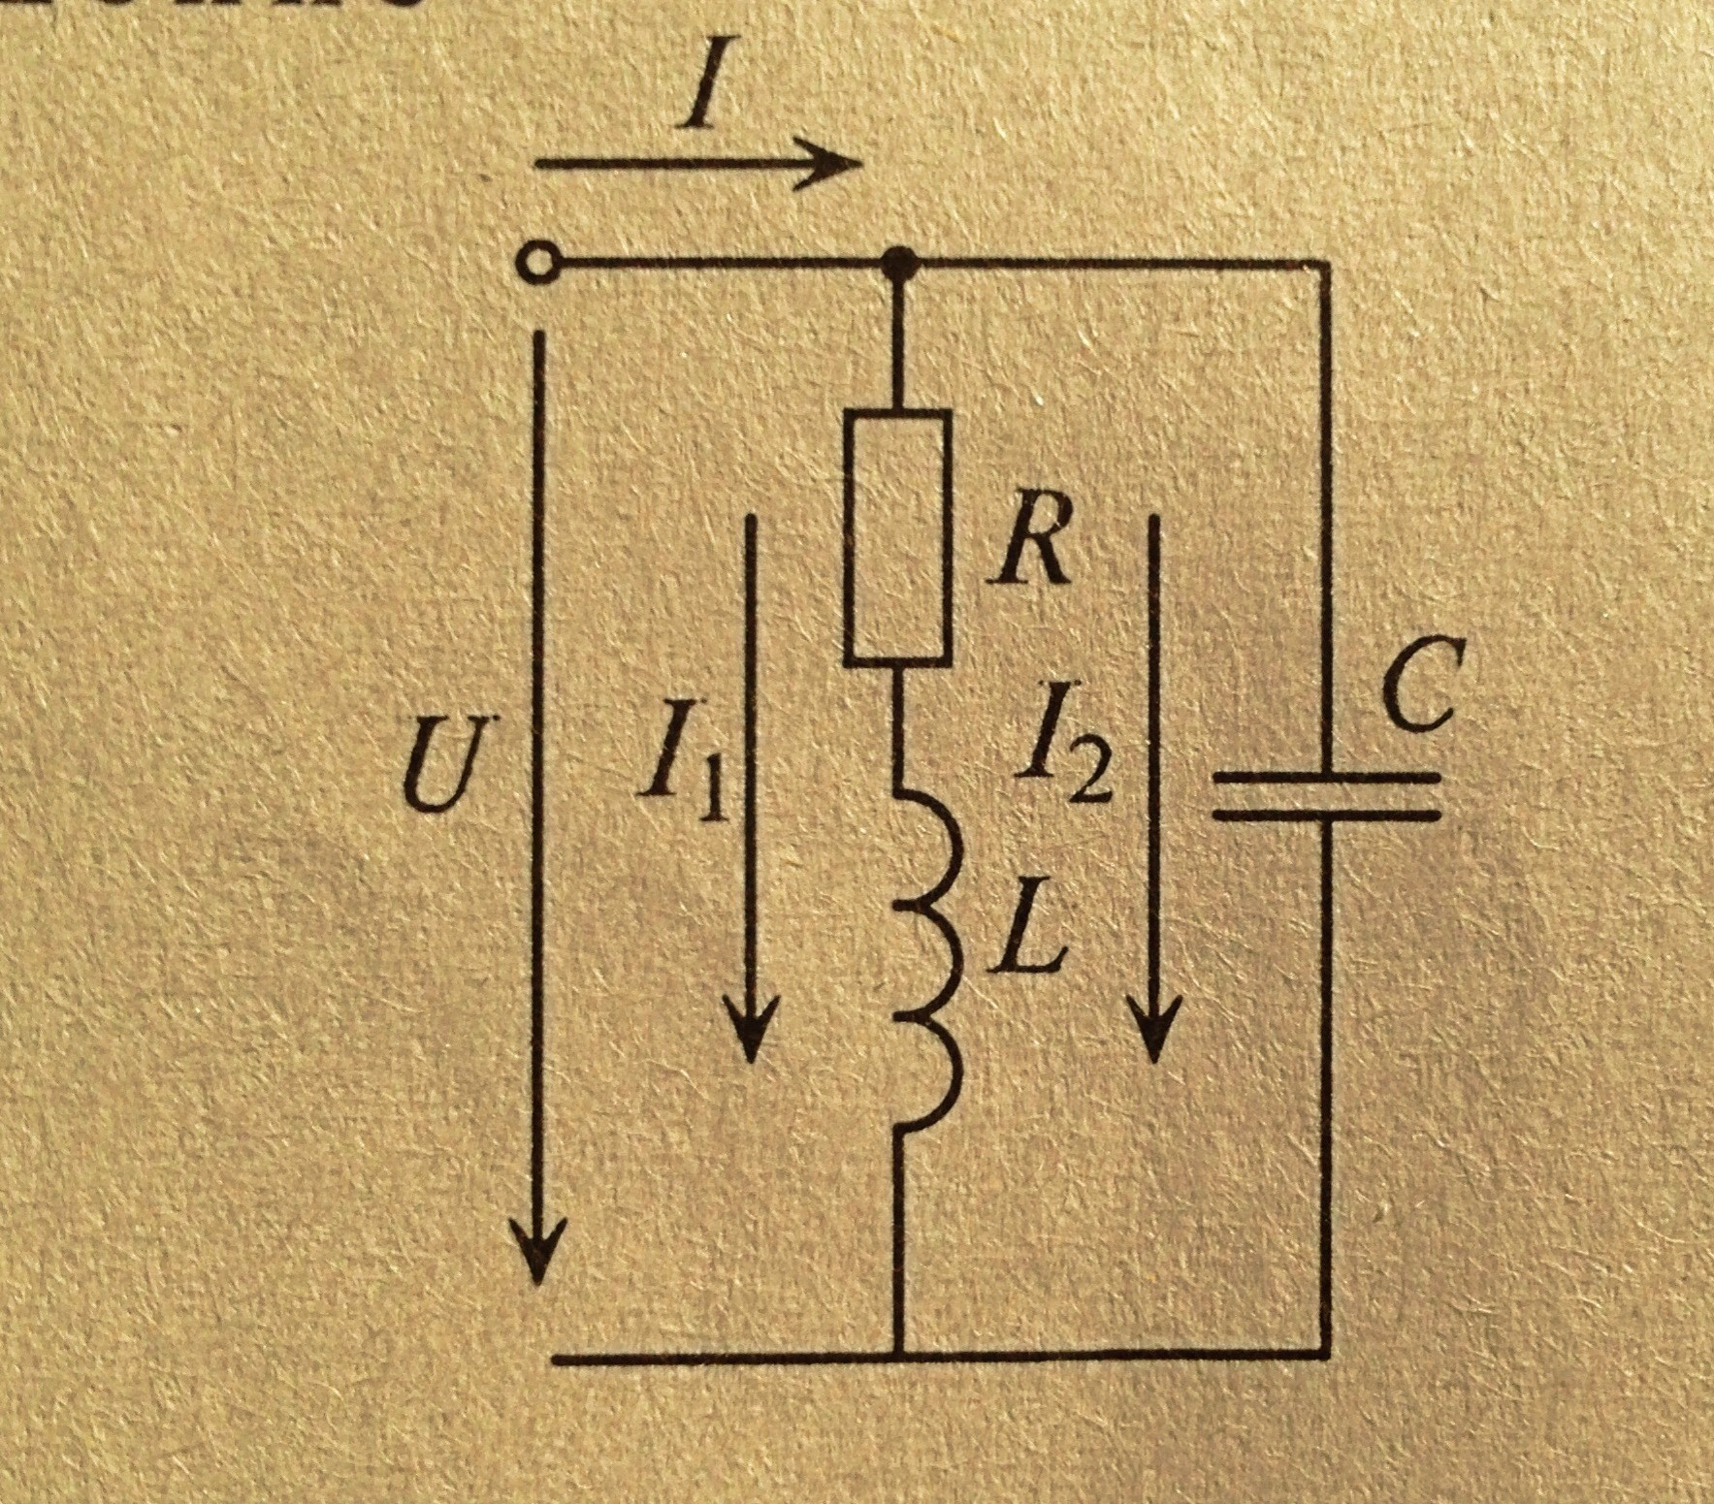При параллельном соединении элементов цепи на всех элементах одинаковое напряжение, а сила тока на каждом элементе своя.

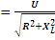 ;

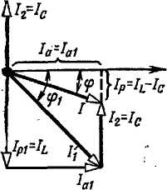
Раскладываем первый ток на ток первый активный (совпадающий по фазе с напряжением) и ток первый реактивный (отстающий от напряжения на 90 градусов, так как в первой ветви индуктивность):
Из треугольника токов имеем: 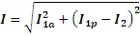
Далее можем рассчитать остальные параметры цепи:
;Z=U/I;S=I ×U; P=U ;.
Возможны разные случаи соотношения реактивных токов:
- I1p>I2 тогда U опережает I на (случай, который рассмотрели).
- I1p<I2 тогда Iопережает Uна .
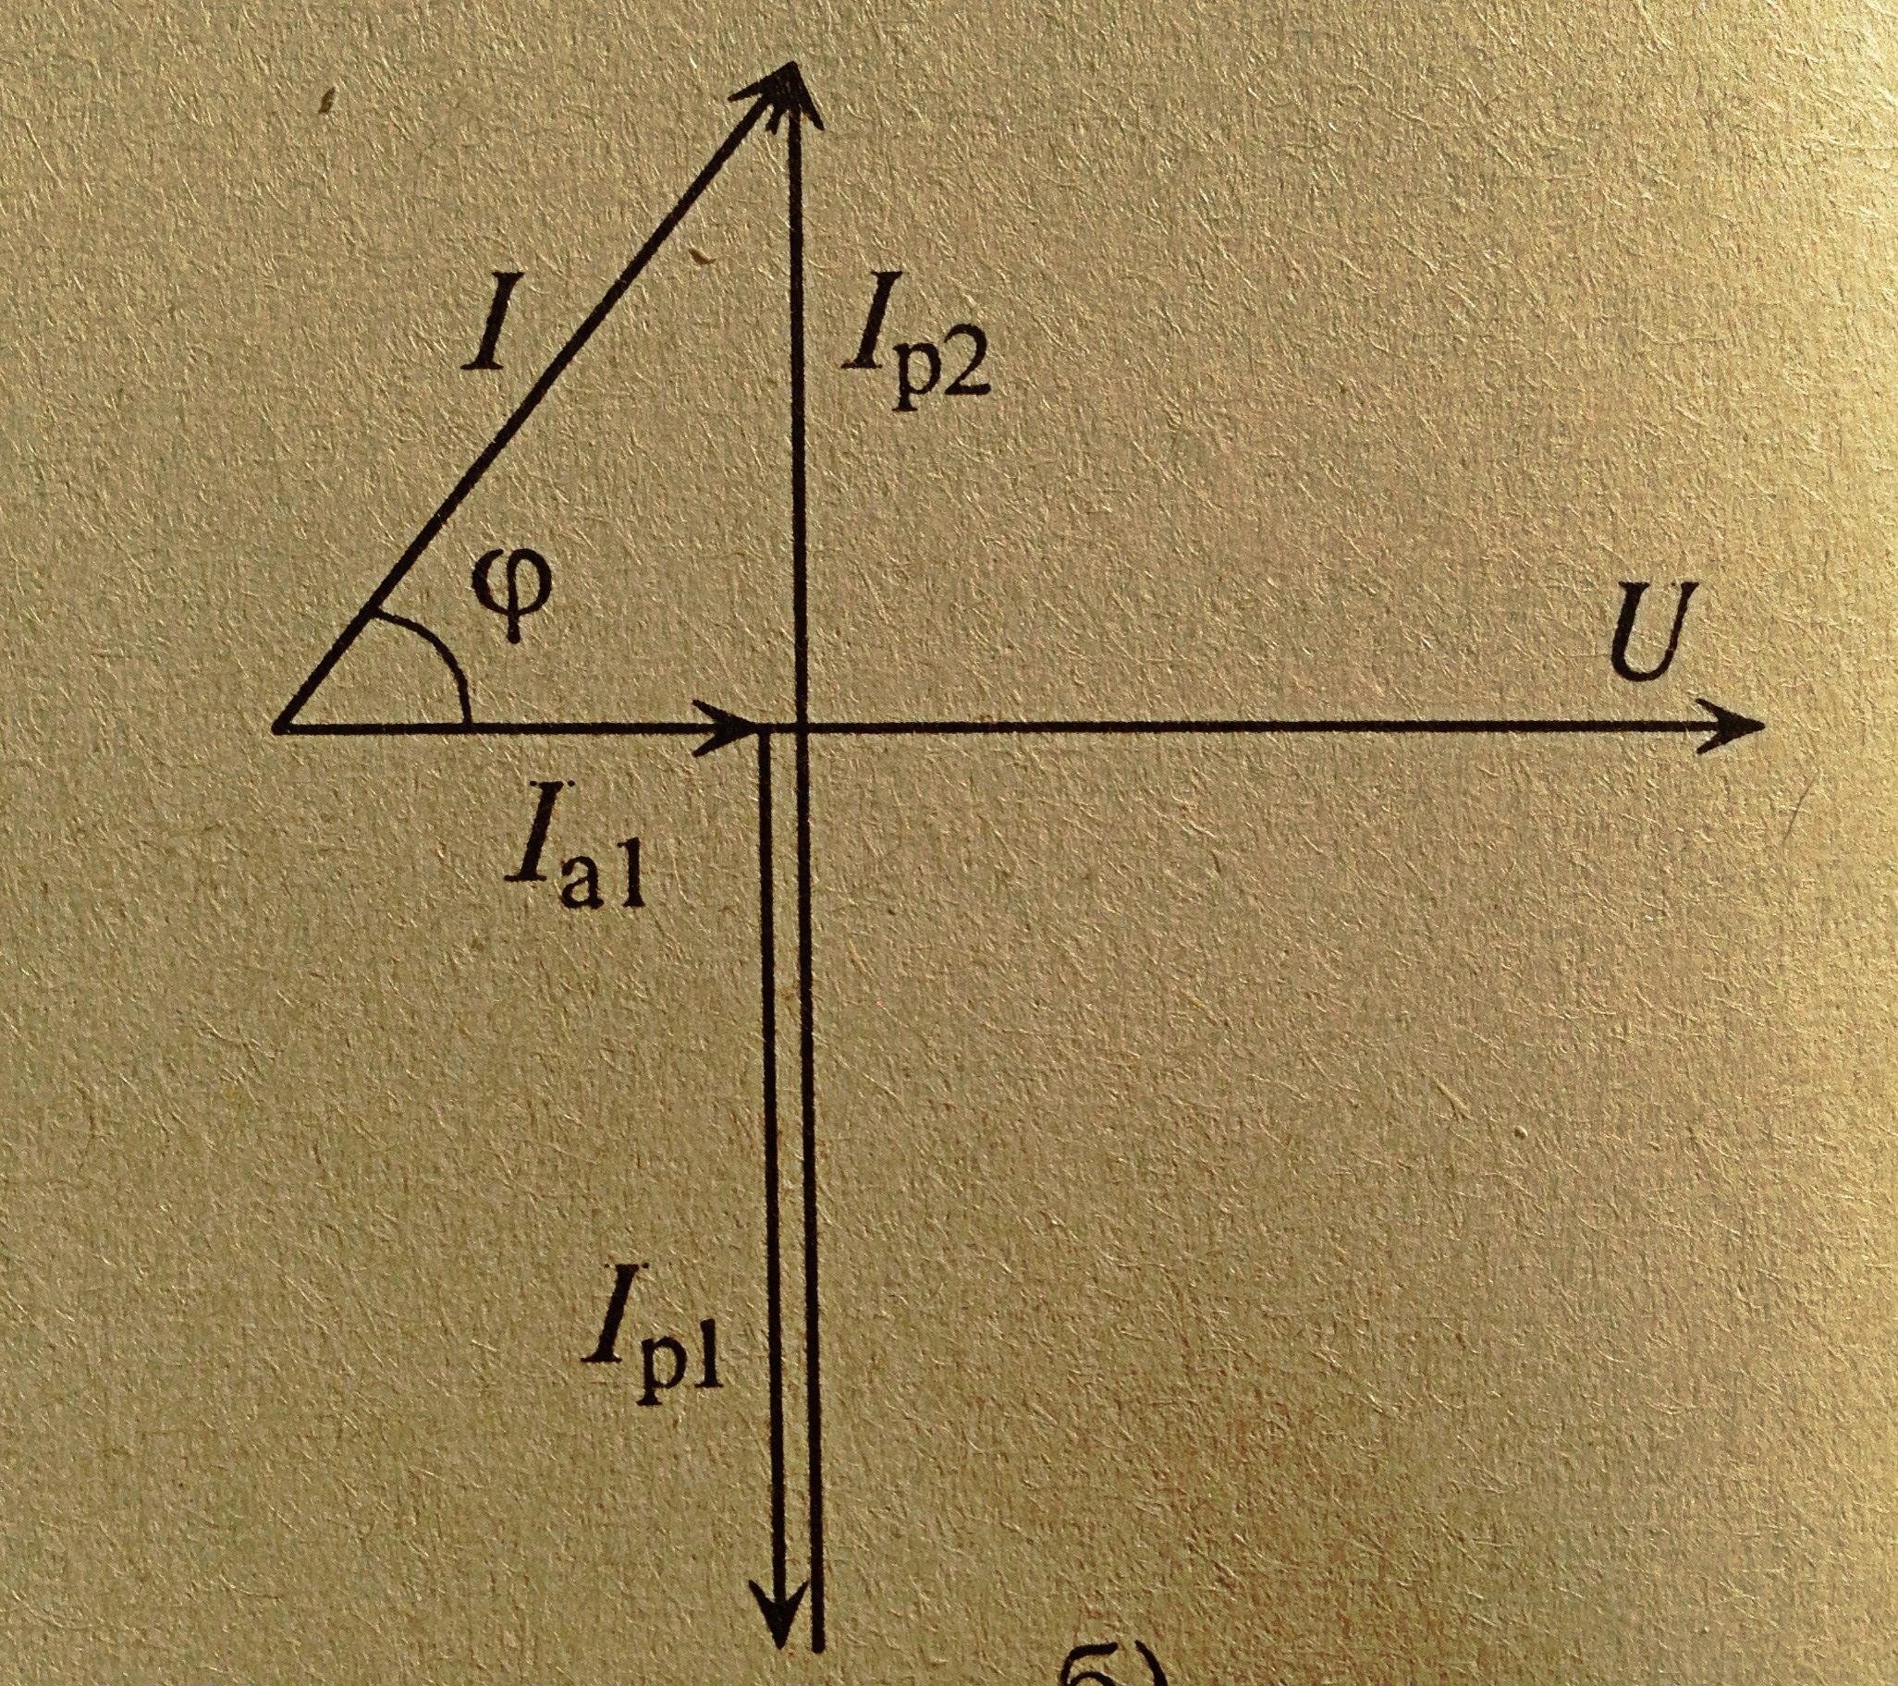

Инструкция (пример) по выполнению практического занятия
Исходные данные: R=8Ом;L=19,11мГн;C=1061,6мкФ;I2=5A
Определить:I; I1;I2;U;P; Q; S; cos
Решение:
При расчете XLи Xc округлять значения величин до целого числа.

$X_{L}=2×π×f×L=2×3,14×50×19,11×{10}^{-3}=6Ом$

$X_{C}=\frac{1}{2×π×f×C}=\frac{1}{2×3,14×50×1061,6×{10}^{-6}}=3Ом$

$Z_{1}=\sqrt{R^{2}+X_{L}^{2}=\sqrt{8^{2}+6^{2}}}$ =10Ом

$U=I_{2}×X_{C}$=5$×3=15B$

$$I_{1}=\frac{U}{Z_{1}}=\frac{15}{10}=1,5A$$

$cosφ_{1}=\frac{R}{Z_{1}}=\frac{8}{10}=0,8$

$sinφ_{1}$=$\frac{X_{L}}{Z_{1}}=\frac{6}{10}$=0,6

=1,5×0,8=1,2A

$$I_{1p}=I_{1}×sinφ_{1}=1,5×0,6=0,9A$$

$I=\sqrt{I_{1a}^{2}+{(I_{1p}-I_{2})}^{2}}$=$\sqrt{{1,2}^{2}+{(0,9-5)}^{2}}$=4,27A

$$P=I_{1a}×U=1,2×15=18Вт$$

$$Q=\left(I_{1p}-I_{2}\right)×U=\left(0,9-5\right)×15=61,5вар$$

$$S=U×I=15×4,27=64,05BA$$

$cosφ=\frac{I_{1a}}{I}$=$\frac{1,2}{4,27}=0,28$
Построить векторную диаграмму.

Задания для практического занятия
1.Взять данные своего варианта из таблицы 1.
2.Рассчитать неизвестные величины по образцу примера.
3. Расчет занести в бланк отчета.

Контрольные вопросы
1) Какой параметр одинаков на параллельно соединенных элементах?
2) Что опережает по фазе при последовательном соединении R и L?
3) Когда имеем наибольшее значение коэффициента мощности?
4) Условие резонанса токов.

Таблица 1.
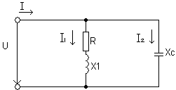

№ n\n | U  B | I  A | I₁  A | I₂  A | R  Ом | L  мГн | C  мкФ | P  Вт | Q  вар | S  ВА | Cos φ
1 | 20 |  |  |  | 3 | 12,74 | 636,94
2 |  |  | 3 |  | 6 | 22,29 | 398,1
3 |  |  |  | 2 | 4 | 9,55 | 530,79
4 | 30 |  |  |  | 8 | 19,11 | 796,18
5 |  |  | 8 |  | 3 | 12,74 | 1061,6
6 | 20 |  |  |  | 8 | 19,11 | 454,96
7 |  |  | 6 |  | 3 | 12,74 | 1592,36
8 |  |  |  | 8 | 6 | 25,48 | 636,94
9 | 30 |  |  |  | 4 | 9,55 | 530,79
10 |  |  | 4 |  | 8 | 19,11 | 1061,6
11 |  |  |  | 4 | 3 | 12,74 | 3184,71
12 | 40 |  |  |  | 6 | 25,48 | 796,18
13 |  |  | 5 |  | 4 | 9,55 | 454,96
14 |  |  |  | 6 | 8 | 19,11 | 1592,36
15 | 50 |  |  |  | 3 | 12,74 | 636,94
16 |  |  | 7 |  | 6 | 25,48 | 530,79
17 |  |  |  | 3 | 4 | 9,55 | 1061,6
18 | 60 |  |  |  | 8 | 19,11 | 3184,71
19 |  |  | 3 |  | 3 | 12,74 | 796,18
20 |  |  |  | 5 | 6 | 25,48 | 454,96
21 | 70 |  | 8 |  | 4 | 9,55 | 1592,36
22 |  |  |  | 7 | 8 | 19,11 | 636,94
23 | 80 |  |  |  | 3 | 12,74 | 530,79
24 |  |  | 6 |  | 6 | 25,48 | 1061,6
25 |  |  |  | 8 | 4 | 9,55 | 3184,71
26 | 20 |  |  |  | 8 | 19,11 | 796,18
27 |  |  | 4 |  | 3 | 12,74 | 454,96
28 |  |  |  | 4 | 6 | 25,48 | 1592,36
29 | 30 |  |  |  | 4 | 9,55 | 636,94
30 |  |  | 5 |  | 8 | 19,11 | 530,79

Практическое занятие 11
«Расчет равномерно нагруженного соединения звездой»

Цель: научиться рассчитывать равномерно нагруженное соединение звездой.

Образовательные результаты, заявленные во ФГОС третьего поколения:
Студент должен
уметь:
- рассчитывать электрические цепи постоянного и переменного тока.
знать:
- физические процессы в электрических цепях постоянного и переменного тока;
- основные законы и методы расчета электрических цепей.

Краткие теоретические и учебно-методические материалы по теме практического занятия
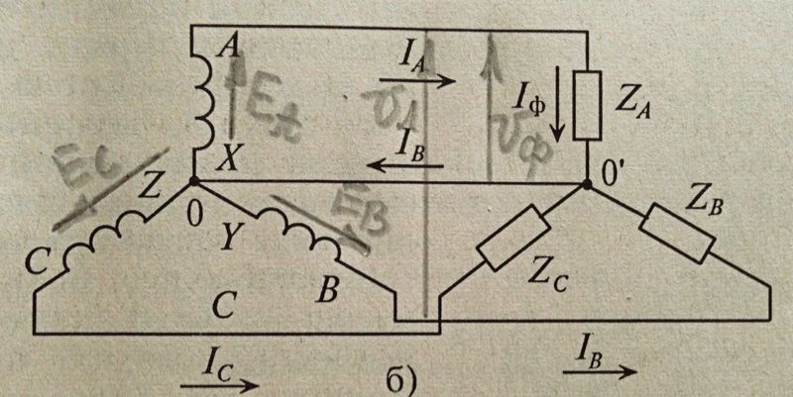
При соединении обмоток звездой концы обмоток X, Y, Zсоединяются в одну точку, называемую нулевой точкой или нейтралью генератора. В четырехпроводной системе к нейтрали присоединяется нейтральный или нулевой провод. К началам обмоток генератора присоединяются три линейных провода, идущих к потребителю. Токи, идущие по линейным проводам, называются линейными токами, токи, идущие по потребителям в фазах, называются фазными токам. Из схемы видно, что при соединении звездой, имеем Iл = Iф, так как линейный провод и потребитель в фазе соединены последовательно. Напряжения между началами и концами фаз, или, что, то же самое, напряжения между каждым из линейных проводови нулевым называются фазными напряжениями и обозначаются U_{A}, U_{B}, Ucили в общем виде U_{ф}. Пренебрегая падением напряжения в обмотках генератора(их сопротивления очень незначительные), можно считать фазные напряжения равными соответствующим э. д. с, индуктированным в обмотках генератора и равными между собой. Напряжения между началами обмоток, или, что то же, между линейными проводами, называются линейными напряжениями и обозначаются U_{AB}, U_{bc,} U_{ca} или в общем виде U_{л}.Установим соотношение между линейными и фазными напряжениями при соединении обмоток генератора звездой. Так как конец первой фазы Xсоединен не с началом второй фазы а с концом ее Y, что аналогично встречному соединению двух источников э. д. с. при постоянном токе, то значение линейного напряжения между проводами А и В будет равно разности соответствующих фазных напряжений. Таким образом, вектор линейного напряжения равен разности векторов соответствующих фазных напряжений. Фазные напряжения и_{А}, и_{в} и и_{с} сдвинуты друг от друга на 120°. Для определения вектора линейного напряжения U_{АВ} из вектора напряжения U_{А} нужно геометрически вычесть вектор U_{B}, или, что то же, прибавить равный по величине и обратный по знаку вектор — U_{B},аналогично вектор линейного напряжения U_{BC}получим как разность векторов напряжений U_{B}и Uс; вектор линейного напряжения Uса как разность векторов U_{C}и U_{А}.

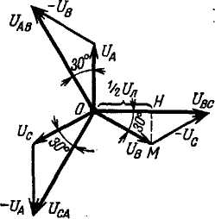
Рассмотриим равнобедренный треугольник напряжений, опустим в нем из вершины на основание высоту, которая является также медианой (делит протвоположную сторону пополам), из прямоугольного треугольника имеем:1/2Uл = Uф×cos30=Uф×/2 , откудаUл =Uф×.Из векторной диаграммы и последней формулы следует, что действующее значение линейного напряжения в раз больше действующего значения фазного напряжения и что линейное напряжениеUл на 30° опережает фазное напряжениеUф..Смежные, линейные напряжения сдвинуты друг относительно друга на такие же углы (120°), как и смежные фазные напряжения. Звезда векторов линейных напряжений повернута в положительную сторону относительно звезды векторов фазных напряжений на угол 30°.
Различают равномерную или симметричную нагрузку по фазам, когда сопротивления в фазах равны между собой как по активным, так и по реактивным составляющим, в этом случае достаточно рассчитать одну фазу, в двух других будет все тоже самое(такая нагрузка – трехфазный двигатель). Бывает также неравномерная или несимметричная нагрузка по фазам, когда сопротивления в фазах разные, в этом случае каждая фаза рассчитывается как самостоятельная однофазная цепь.
Действующее значение тока в нейтральном проводе можно определить путем геометрического сложения векторов фазных токов, т. е. I₀=I_{A}+I_{B}+I_{C}.Нулевой провод может иметь сечение, равное сечению линейных
проводов, или в 2—3 раза меньше, так как обычно ток в нейтральном
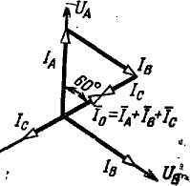
проводе бывает меньше, чем токи в линейных проводах. Следует еще раз отметить, что нейтральный провод при любых нагрузках фаз обеспечивает равенство фазных напряжений электроприемников. В случае же обрыва нейтрального провода при неодинаковых сопротивлениях фаз приемников энергии напряжения на отдельных фазах приемников будут различными. На некоторых фазах (с меньшим сопротивлением) напряжение уменьшится, а на других увеличится по сравнению с нормальным, что является недопустимым. Особенно опасно, если при обрыве нулевого провода в одной из фаз произойдет короткое замыкание. При этом напряжение в других фазах увеличится в раз, и все потребители, включенные в этих фазах, перегорят. По указанной причине во избежание разрыва нейтрального провода в нем не устанавливают предохранители и выключатели.

Инструкция (пример) по выполнению практического занятия
Исходные данные:Rф=4Ом;Lф=19,11мГн;Cф=1061,6мкФ;Uл=51,96В
Определить: Iл; Iф;I0;Uф;P; Q; S;
Решение:
При расчете XLи Xc округлять значения величин до целого числа.

$$X_{Lф}=2×π×f×L_{ф}=2×3,14×19,11×{10}^{-3}=6Ом$$
$$X_{Cф}=\frac{1}{2×π×f×C_{ф}}=\frac{1}{2×3,14×50×1061,6×{10}^{-6}}=3Ом$$

$Z_{ф}=\sqrt{R_{ф}^{2}+{(X_{Lф}-X_{Cф})}^{2}}=\sqrt{4^{2}+{(6-3)}^{2}}$=5Ом

$$U_{ф}=\frac{U_{л}}{\sqrt{3}}=\frac{51,96}{\sqrt{3}}=30B$$

$${ I}_{ф}=\frac{U_{ф}}{Z_{ф}}=\frac{30}{5}=6А$$

$$I_{л}=I_{ф}=6A$$

$cosφ=\frac{R_{ф}}{Z_{ф}}$=$\frac{4}{5}=$0,8

$$P=3×U_{ф}×I_{ф}×cosφ=3×30×6×0,8=432Вт$$

$$sinφ=\frac{X_{Lф}-X_{Cф}}{Z_{ф}}=\frac{6-3}{5}=0,6$$

$$Q=3×U_{ф}×I_{ф}×sinφ=3×30×6×0,6=324вар$$

$$S=3×U_{ф}×I_{ф}=3×30×6=540ВА$$
Построить векторную диаграмму.

Задания для практического занятия
1.Взять данные своего варианта из таблицы 1.
2.Рассчитать неизвестные величины по образцу примера.
3. Расчет занести в бланк отчета.
4.Построить векторную диаграмму.

Контрольные вопросы
1) Сколько проводов соединяют генератор и потребитель при равномерной нагрузке по фазам и соединении звездой?
2) Почему при равномерной нагрузке по фазам в соединении звездой не проводят нулевой провод?
3) Как связаны токи линейный и фазный при соединении звездой?
4) Как связаны напряжения линейное и фазное при соединении звездой?

Таблица 1.
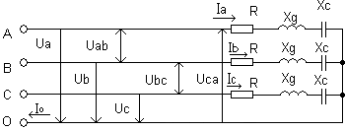

№  n\n | U_{Ф}  B | U_{л}  B | I_{Ф}  A | I_{л}  A | Lф  мГн | Cф  мкФ | Rф  Ом | P  Вт | Q  вар | S  BA | I0  A
1 | 50 |  |  |  | 15,92 | 353,86 | 3
2 |  | 80 |  |  | 22,29 | 796,18 | 4
3 |  |  | 3 |  | 6,37 | 318,47 | 6
4 |  |  |  | 4 | 31,85 | 796,18 | 8
5 | 60 |  |  |  | 25,48 | 796,18 | 3
6 | 30 |  |  |  | 9,55 | 530,79 | 4
7 |  | 50 |  |  | 38,22 | 796,18 | 6
8 |  |  | 5 |  | 22,29 | 3184,71 | 8
9 |  |  |  | 6 | 6,37 | 530,79 | 3
10 | 40 |  |  |  | 6,37 | 636,94 | 4
11 |  | 60 |  |  | 3,18 | 353,86 | 6
12 |  |  |  | 2 | 22,29 | 3184,71 | 8
13 | 20 |  |  |  | 22,29 | 1061,6 | 3
14 |  | 40 |  |  | 22,29 | 796,18 | 4
15 |  |  | 3 |  | 35,03 | 1061,6 | 6
16 |  |  |  | 4 | 6,37 | 398,1 | 8
17 | 50 |  |  |  | 3,18 | 636,94 | 3
18 |  | 70 |  |  | 9,55 | 530,79 | 4
19 |  |  | 2 |  | 9,55 | 289,52 | 6
20 |  |  |  | 3 | 25,48 | 1592,36 | 8
21 | 60 |  |  |  | 19,11 | 1592,36 | 3
22 |  | 80 |  |  | 28,66 | 530,79 | 4
23 |  |  | 4 |  | 31,85 | 1592,36 | 6
24 |  |  |  | 5 | 12,74 | 318,47 | 8
25 | 70 |  |  |  | 6,37 | 530,79 | 3
26 |  | 30 |  |  | 6,37 | 636,94 | 4
27 |  |  | 5 |  | 3,18 | 353,86 | 6
28 |  |  |  | 1 | 28,66 | 1061,6 | 8
29 | 80 |  |  |  | 15,92 | 3184,71 | 3
30 |  | 20 |  |  | 19,11 | 1061,6 | 4

Практическое занятие 12,13
«Расчет неравномерно нагруженного соединения звездой»

Цель: научиться рассчитывать неравномерно нагруженное соединение звездой.

Образовательные результаты, заявленные во ФГОС третьего поколения:
Студент должен
уметь:
- рассчитывать электрические цепи постоянного и переменного тока.
знать:
- физические процессы в электрических цепях постоянного и переменного тока;
- основные законы и методы расчета электрических цепей.

Краткие теоретические и учебно-методические материалы по теме практического занятия
При соединении обмоток звездой концы обмоток X, Y, Zсоединяются в одну точку, называемую нулевой точкой или нейтралью генератора. В четырехпроводной системе к нейтрали присоединяется нейтральный или нулевой провод. К началам обмоток генератора присоединяются три линейных провода, идущих к потребителю. Токи идущие по линейным проводам называются линейными токами, токи идущие по потребителям в фазах называются фазными токам. Из схемы видно, что при соединении звездой имеем Iл = Iф, так как линейный провод и потребитель в фазе соединены последовательно. Напряжения между началами и концами фаз, или, что то же самое, напряжения между каждым из линейных проводов и нулевым называются фазными напряжениями и обозначаются U_{A}, U_{B}, Ucили в общем виде U_{ф}. Пренебрегая падением напряжения в обмотках генератора(их сопротивления очень незначительные), можно считать фазные напряжения равными соответствующим э. д. с, индуктированным в обмотках генератора и равными между собой. Напряжения между началами обмоток, или, что то же, между линейными проводами, называются линейными напряжениями и обозначаются U_{AB}, U_{bc} U_{ca} или в общем виде U_{л}.Установим соотношение между линейными и фазными напряжениями при соединении обмоток генератора звездой. Так как конец первой фазы Xсоединен не с началом второй фазы а с концом ее Y, что аналогично встречному соединению двух источников э. д. с. при постоянном токе, то значение линейного напряжения между проводами А и В будет равно разности соответствующих фазных напряжений. Таким образом, вектор линейного напряжения равен разности векторов соответствующих фазных напряжений. Фазные напряжения и_{А}, и_{в} и и_{с} сдвинуты друг от друга на 120°. Для определения вектора линейного напряжения U_{АВ} из вектора напряжения U_{А} нужно геометрически вычесть вектор U_{B}, или, что то же, прибавить равный по величине и обратный по знаку вектор — U_{B},аналогично вектор линейного напряжения U_{BC}получим как разность векторов напряжений U_{B}и Uс; вектор линейного напряжения Uсакак разность векторов U_{C}и U_{А}.

Рассмотриим равнобедренный треугольник напряжений, опустим в нем из вершины на основание высоту, которая является также медианой (делит протвоположную сторону пополам), из прямоугольного треугольника имеем:1/2Uл = Uф×cos30=Uф×/2 , откудаUл =Uф× .Из векторной диаграммы и последней формулы следует, что действующее значение линейного напряжения в раз больше действующего значения фазного напряжения и что линейное напряжение Uл на 30° опережает фазное напряжение Uф..Смежные, линейные напряжения сдвинуты друг относительно друга на такие же углы (120°), как и смежные фазные напряжения. Звезда векторов линейных напряжений повернута в положительную сторону относительно звезды векторов фазных напряжений на угол 30°.
Различают равномерную или симметричную нагрузку по фазам, когда сопротивления в фазах равны между собой как по активным, так и по реактивным составляющим, в этом случае достаточно рассчитать одну фазу, в двух других будет все тоже самое(такая нагрузка – трехфазный двигатель). Бывает также неравномерная или несимметричная нагрузка по фазам, когда сопротивления в фазах разные, в этом случае каждая фаза рассчитывается как самостоятельная однофазная цепь.
Действующее значение тока в нейтральном проводе можно определить путем геометрического сложения векторов фазных токов, т. е. I₀=I_{A}+I_{B}+I_{C}.Нулевой провод может иметь сечение, равное сечению линейных проводов, или в 2—3 раза меньше, так как обычно ток в нейтральном проводе бывает меньше, чем токи в линейных проводах. Следует еще раз отметить, что нейтральный провод при любых нагрузках фаз обеспечивает равенство фазных напряжений электроприемников. В случае же обрыва нейтрального провода при неодинаковых сопротивлениях фаз приемников энергии напряжения на отдельных фазах приемников будут различными. На некоторых фазах (с меньшим сопротивлением) напряжение уменьшится, а на других увеличится по сравнению с нормальным, что является недопустимым. Особенно опасно, если при обрыве нулевого провода в одной из фаз произойдет короткое замыкание. При этом напряжение в других фазах увеличится в раз, и все потребители, включенные в этих фазах, перегорят. По указанной причине во избежание разрыва нейтрального провода в нем не устанавливают предохранители и выключатели.
Инструкция (пример) по выполнению практического занятия
Исходные данные: RA=4Ом;LA=19,11мГн;CA=1061,6мкФ; RB=3Ом;LB=6,37 мГн;CB=530,79мкФ;RC=6Ом;LC=3,18 мГн;CC=353,86мкФ;Uл=51,96В
Определить:IA; IB; IC; I0; Uф; P; Q; S.
Решение:
При расчете XLи Xc округлять значения величин до целого числа.

$$X_{LA}=2×π×f×L_{A}=2×3,14×19,11×{10}^{-3}=6Ом$$

$$X_{CA}=\frac{1}{2×π×f×C_{A}}=\frac{1}{2×3,14×50×1061,6×{10}^{-6}}=3Ом$$

${ Z}_{А}=\sqrt{R_{А}^{2}+{(X_{LА}-X_{CА})}^{2}}=\sqrt{4^{2}+{(6-3)}^{2}}$=5Ом

$$U_{ф}=\frac{U_{л}}{\sqrt{3}}=\frac{51,96}{\sqrt{3}}=30B$$
$$I_{A}=\frac{U_{ф}}{Z_{A}}=\frac{30}{5}=6А$$

$$cosφ_{A}=\frac{R_{A}}{Z_{A}}=\frac{4}{5}=0,8$$

$$P_{A}=3×U_{Ф}×I_{A}×cosφ_{A}=3×30×6×0,8=432Вт$$

$$sinφ_{A}=\frac{X_{LA}-X_{CA}}{Z_{A}}=\frac{6-3}{5}=0,6$$

$$Q_{A}=3×U_{ф}×I_{A}×sinφ=3×30×6×0,6=324вар$$

$${ S}_{A}=3×U_{ф}×I_{A}=3×30×6=540ВА$$

$$I_{Аa}=I_{А}×{cosφ}_{А}=6×0,8=4,8A$$

$$I_{Аp}=I_{А}×{sinφ}_{А}=6×0,6=3,6A$$

$$X_{LB}=2×π×f×L_{B}=2×3,14×6,37×{10}^{-3}=2Ом$$

$${ X}_{CB}=\frac{1}{2×π×f×C_{B}}=\frac{1}{2×3,14×50×530,79×{10}^{-6}}=6Ом$$

${ Z}_{В}=\sqrt{R_{В}^{2}+{(X_{LВ}-X_{CВ})}^{2}}=\sqrt{3^{2}+{(2-6)}^{2}}$=5Ом

$$I_{В}=\frac{U_{ф}}{Z_{В}}=\frac{30}{5}=6А$$

$$cosφ_{В}=\frac{R_{В}}{Z_{В}}=\frac{3}{5}=0,6$$

$${ P}_{В}=3×U_{Ф}×I_{В}×cosφ_{В}=3×30×6×0,6=324Вт$$

$$sinφ_{В}=\frac{X_{LВ}-X_{CВ}}{Z_{В}}=\frac{2-6}{5}=-0,8$$

$${ Q}_{В}=3×U_{ф}×I_{В}×sinφ_{В}=3×30×6×\left(-0,8\right)=-432вар$$

$$S_{B}=3×U_{ф}×I_{B}=3×30×6=540ВА$$

$$I_{Ba}=I_{B}×{cosφ}_{B}=6×0,6=3,6A$$

$$I_{Bp}=I_{B}×{sinφ}_{B}=6×\left(-0,8\right)=-4,8A$$

$$X_{LС}=2×π×f×L_{С}=2×3,14×3,18×{10}^{-3}=1Ом$$

$${ X}_{CС}=\frac{1}{2×π×f×C_{С}}=\frac{1}{2×3,14×50×353,86×{10}^{-6}}=9Ом$$

${ Z}_{С}=\sqrt{R_{С}^{2}+{(X_{LС}-X_{CС})}^{2}}=\sqrt{6^{2}+{(1-9)}^{2}}$=10Ом

$$I_{С}=\frac{U_{ф}}{Z_{С}}=\frac{30}{10}=3А$$

$$cosφ_{С}=\frac{R_{С}}{Z_{С}}=\frac{6}{10}=0,6$$

$${ P}_{С}=3×U_{Ф}×I_{С}×cosφ_{С}=3×30×3×0,6=162Вт$$

$$sinφ_{С}=\frac{X_{LC}-X_{CC}}{Z_{C}}=\frac{1-9}{10}=-0,8$$

$${ Q}_{C}=3×U_{ф}×I_{C}×sinφ_{C}=3×30×3×\left(-0,8\right)=-216вар$$

$${ S}_{C}=3×U_{ф}×I_{C}=3×30×3=270ВА$$

$$I_{Ca}=I_{C}×{cosφ}_{C}=3×0,6=1,8A$$

$${ I}_{Cp}=I_{C}×{sinφ}_{C}=3×\left(-0,8\right)=-2,4A$$

$P=P_{A}+P_{B}+P_{C}=$432+324+162=756Вт

$Q=Q_{A}-Q_{B}-Q_{C}=$324-432-216=-324вар

$$S=S_{A}+S_{B}+S_{C}=540+540+270=1350BA$$

Задания для практического занятия
1.Взять данные своего варианта из таблицы 1.
2.Рассчитать неизвестные величины по образцу примера.
3. Расчет занести в бланк отчета.
4.Построить векторную диаграмму, из нее определить ток нулевого провода.

Контрольные вопросы
1)Что обеспечивает независимость работы фаз при соединении звездой?
2)Как рассчитывают трехфазную систему при неравномерной нагрузке по фазам?
3)Как определяют ток нулевого провода?
4)Чем грозит обрыв нулевого провода?

Таблица 1.

№  п/ n | U_{Ф}  B | U_{л}  B | I_{ФА}  A | I_{лА}  A | LA  мГн | LB  мГн | LC  мГн | CA  мкФ | CB  мкФ | CC  мкФ | RA  Ом | RB  Ом | RC  Ом | P  Вт | Q  вар | S  BA | I0  A
1 | 50 |  |  |  | 15,9 | 22,3 | 6,4 | 353,9 | 796,2 | 318,5 | 3 | 4 | 6
2 |  | 80 |  |  | 22,3 | 6,4 | 31,8 | 796,2 | 318,5 | 796,2 | 4 | 6 | 8
3 |  |  | 3 |  | 6,4 | 31,8 | 25,5 | 318,5 | 796,2 | 796,2 | 6 | 8 | 3
4 |  |  |  | 4 | 31,8 | 25,5 | 9,5 | 796,2 | 796,2 | 530,8 | 8 | 3 | 4
5 | 60 |  |  |  | 25,5 | 9,5 | 38,2 | 796,2 | 530,8 | 796,2 | 3 | 4 | 6
6 | 30 |  |  |  | 9,5 | 38,2 | 22,3 | 530,8 | 796,2 | 3184 | 4 | 6 | 8
7 |  | 50 |  |  | 38,2 | 22,3 | 6,4 | 796,2 | 3184 | 530,8 | 6 | 8 | 3
8 |  |  | 5 |  | 22,3 | 6,4 | 6,4 | 3184 | 530,8 | 636,9 | 8 | 3 | 4
9 |  |  |  | 6 | 6,4 | 6,4 | 3,2 | 530,8 | 636,9 | 353,9 | 3 | 4 | 6
10 | 40 |  |  |  | 6,4 | 3,2 | 22,3 | 636,9 | 353,9 | 3184 | 4 | 6 | 8
11 |  | 60 |  |  | 3,2 | 22,3 | 22,3 | 353,9 | 3184 | 1061 | 6 | 8 | 3
12 |  |  |  | 2 | 22,3 | 22,3 | 22,3 | 3184 | 1061 | 796,2 | 8 | 3 | 4
13 | 20 |  |  |  | 22,3 | 22,3 | 35 | 1061 | 796,2 | 1061 | 3 | 4 | 6
14 |  | 40 |  |  | 22,3 | 35 | 6,4 | 796,2 | 1061 | 398,1 | 4 | 6 | 8
15 |  |  | 3 |  | 35 | 6,4 | 3,2 | 1061 | 398,1 | 636,9 | 6 | 8 | 3
16 |  |  |  | 4 | 6,4 | 3,2 | 9,5 | 398,1 | 636,9 | 530,8 | 8 | 3 | 4
17 | 50 |  |  |  | 3,2 | 9,5 | 9,5 | 636,9 | 530,8 | 289,5 | 3 | 4 | 6
18 |  | 70 |  |  | 9,5 | 9,5 | 25,5 | 530,8 | 289,5 | 1592 | 4 | 6 | 8
19 |  |  | 2 |  | 9,5 | 25,5 | 19,1 | 289,5 | 1592 | 1592 | 6 | 8 | 3
20 |  |  |  | 3 | 25,5 | 19,1 | 28,7 | 1592 | 1592 | 530,8 | 8 | 3 | 4
21 | 60 |  |  |  | 19,1 | 28,7 | 31,8 | 1592 | 530,8 | 1592 | 3 | 4 | 6
22 |  | 80 |  |  | 28,7 | 31,8 | 12,7 | 530,8 | 1592 | 318,5 | 4 | 6 | 8
23 |  |  | 4 |  | 31,8 | 12,7 | 6,4 | 1592 | 318,5 | 530,8 | 6 | 8 | 3
24 |  |  |  | 5 | 12,7 | 6,4 | 6,4 | 318,5 | 530,8 | 636,9 | 8 | 3 | 4
25 | 70 |  |  |  | 6,4 | 6,4 | 3,2 | 530,8 | 636,9 | 353,9 | 3 | 4 | 6
26 |  | 30 |  |  | 6,4 | 3,2 | 28,7 | 636,9 | 353,9 | 1061 | 4 | 6 | 8
27 |  |  | 5 |  | 3,2 | 28,7 | 15,9 | 353,9 | 1061 | 3184 | 6 | 8 | 3
28 |  |  |  | 1 | 28,7 | 15,9 | 19,1 | 1061 | 3184 | 1061 | 8 | 3 | 4
29 | 80 |  |  |  | 15,9 | 19,1 | 35 | 3184 | 1061 | 1061 | 3 | 4 | 6
30 |  | 20 |  |  | 19,1 | 6,4 | 31,8 | 1061 | 318,5 | 796,2 | 4 | 6 | 8

Практическое занятие 14
«Расчет равномерно нагруженного соединения треугольником»

Цель: научиться рассчитывать равномерно нагруженное соединение треугольником.

Образовательные результаты, заявленные во ФГОС третьего поколения:
Студент должен
уметь:
- рассчитывать электрические цепи постоянного и переменного тока.
знать:
- физические процессы в электрических цепях постоянного и переменного тока;
- основные законы и методы расчета электрических цепей.

Краткие теоретические и учебно-методические материалы по теме практического занятия

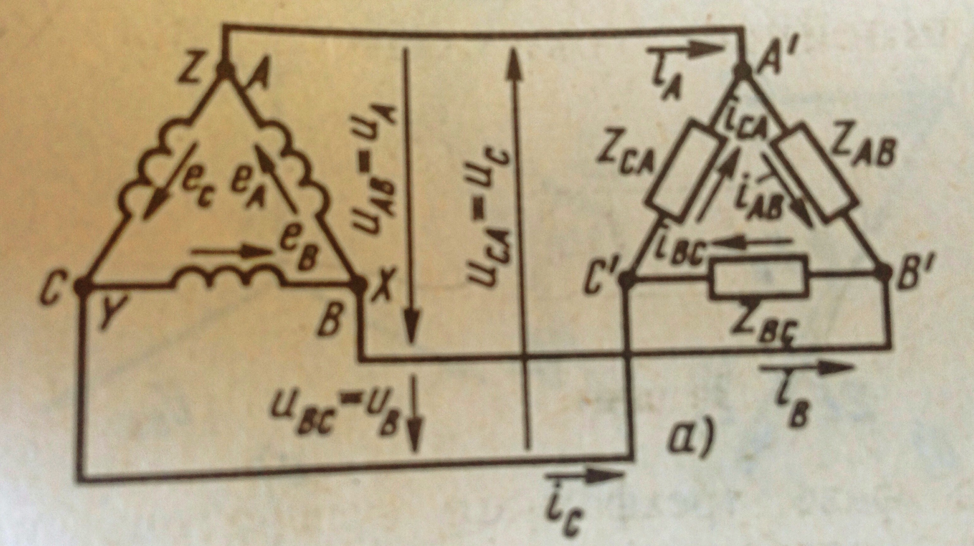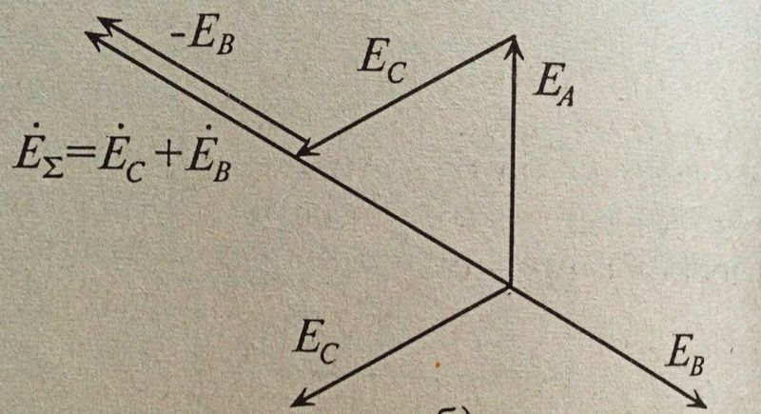
При соединении треугольником из трех обмоток источника образуется замкнутый на себя контур. Точно так же замкнутый контур создается из трех фаз приемника. Общие точки фаз источника и фаз приемника соединяются между собой линейными проводами. Так образуется связанная трехфазная трехпроводная система, в которой каждая обмотка источника соединена с соответствующей фазой приемника парой линейных проводов, каждый из которых обеспечивает такую связь в двух смежных фазах. Соединение нескольких обмоток источника в замкнутый контур возможно лишь в том случае, если сумма всех ЭДС этого контура равна нулю.
Это требование выполняется при таком порядке соединения, когда конец предыдущей обмотки соединяется с началом следующей. Например, конец Х фазы А соединен с началом фазы В в общей точке ХВ, конецY фазы В соединен с началом фазы С в общей точке YCи конец Zфазы С соединен с началом фазы А в общей точкеZA.
Симметричная система ЭДС, действующих в контуре, имеет сумму, равную нулю Ё_{А}+ Ё_{в} + Ё_{с} = 0.
В этом случае при холостом ходе источника ток в его обмотках отсутствует.
При неправильном включении обмоток, когда две соседние фазы соединены началами или концами сумма ЭДС в контуре равна удвоенной величине ЭДС фазы.
Из схемы соединения треугольником видно, что фазные и линейные напряжения совпадают, так как конец одной фазы соединен с началом другой:Uл = Uф.
Составим уравнения по первому закону Кирхгофа для точек А`;В`;С`:
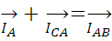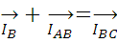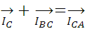
Выразим из этих уравнений линейные токи:
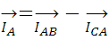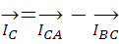
Таким образом, видим, что линейные токи являются векторной разностью фазных токов. При равномерной нагрузке по фазам и соединении треугольником будем иметь:
Iл =Iф×

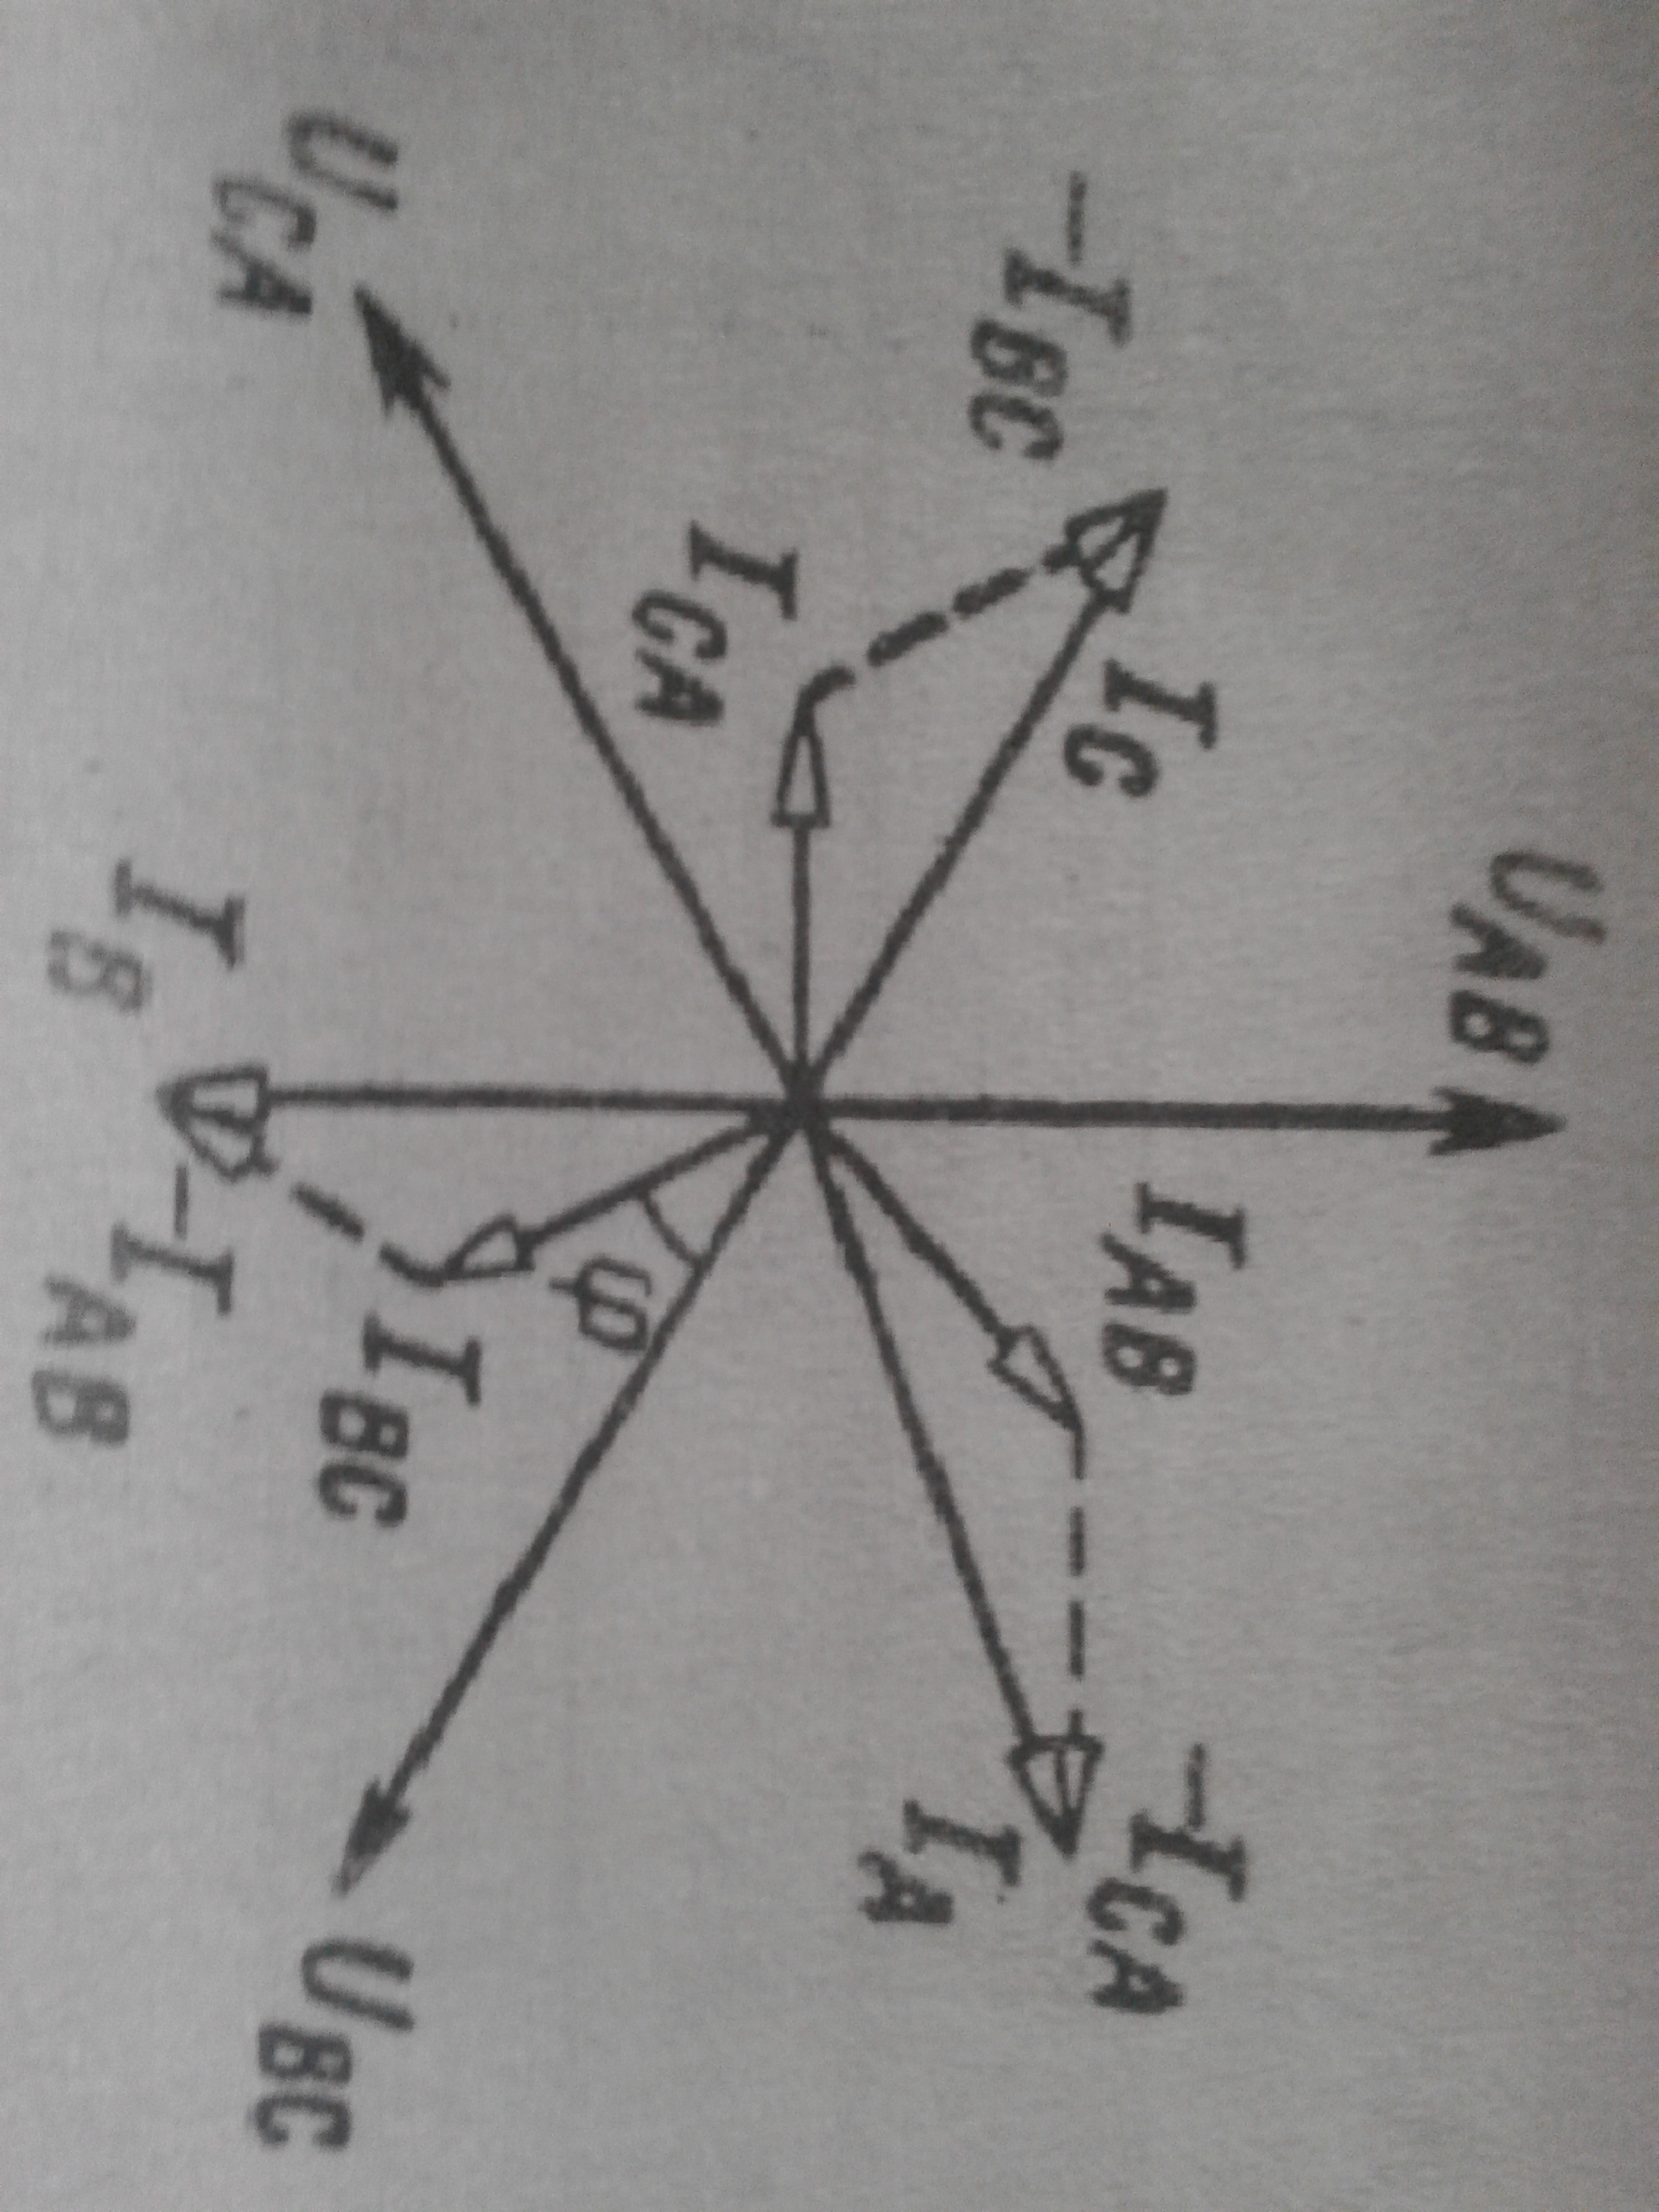

Инструкция (пример) по выполнению практического занятия
Исходные данные: Rф=4Ом;Lф=19,11мГн;Cф=1061,6мкФ;Uл=40В
^{Определить:Uф ;Iф ; Iл ; P;Q;S}
Решение:
При расчете XLи Xc округлять значения величин до целого числа.

$$X_{Lф}=2×π×f×L_{ф}=2×3,14×19,11×{10}^{-3}=6Ом$$

$${ X}_{Cф}=\frac{1}{2×π×f×C_{ф}}=\frac{1}{2×3,14×50×1061,6×{10}^{-6}}=3Ом$$

${ Z}_{ф}=\sqrt{R_{ф}^{2}+{(X_{Lф}-X_{Cф})}^{2}}=\sqrt{4^{2}+{(6-3)}^{2}}$=5Ом
Uф = U л= 40B
${ I}_{ф}=\frac{U_{ф}}{Z_{ф}}=\frac{40}{5}=8А$
$$I_{л}=\sqrt{3}×I_{ф}=\sqrt{3}×8=13,84A$$

$cosφ=\frac{R_{ф}}{Z_{ф}}$=$\frac{4}{5}=$0,8
$$P=3×U_{ф}×I_{ф}×cosφ=3×40×8×0,8=768Вт$$
$$sinφ=\frac{X_{Lф}-X_{Cф}}{Z_{ф}}=\frac{6-3}{5}=0,6$$

$$Q=3×U_{ф}×I_{ф}×sinφ=3×40×8×0,6=576вар$$
$$S=3×U_{ф}×I_{ф}=3×40×8=960ВА$$

Задания для практического занятия
1.Взять данные своего варианта из таблицы 1.
2.Рассчитать неизвестные величины по образцу примера.
3. Расчет занести в бланк отчета.
4. Построить векторную диаграмму.

Контрольные вопросы
1)Сколько проводов соединяют генератор и потребитель при соединении треугольником?
2)Где опасно ошибаться при осуществлении соединения треугольником?
3)Как связаны напряжения линейное и фазное при соединении треугольником?
4)Как связаны токи линейный и фазный при равномерной нагрузке и соединении треугольником?

Таблица 1.

№  n\n | U_{Ф}  B | U_{л}  B | I_{ФAB}  A | I_{лA}  A | Lф  мГн | Cф  мкФ | Rф  Ом | P  Вт | Q  вар | S  BA
1 | 50 |  |  |  | 15,92 | 353,86 | 3
2 |  | 80 |  |  | 22,29 | 796,18 | 4
3 |  |  | 3 |  | 6,37 | 318,47 | 6
4 |  |  |  | 4 | 31,85 | 796,18 | 8
5 | 60 |  |  |  | 25,48 | 796,18 | 3
6 | 30 |  |  |  | 9,55 | 530,79 | 4
7 |  | 50 |  |  | 38,22 | 796,18 | 6
8 |  |  | 5 |  | 22,29 | 3184,71 | 8
9 |  |  |  | 6 | 6,37 | 530,79 | 3
10 | 40 |  |  |  | 6,37 | 636,94 | 4
11 |  | 60 |  |  | 3,18 | 353,86 | 6
12 |  |  |  | 2 | 22,29 | 3184,71 | 8
13 | 20 |  |  |  | 22,29 | 1061,6 | 3
14 |  | 40 |  |  | 22,29 | 796,18 | 4
15 |  |  | 3 |  | 35,03 | 1061,6 | 6
16 |  |  |  | 4 | 6,37 | 398,1 | 8
17 | 50 |  |  |  | 3,18 | 636,94 | 3
18 |  | 70 |  |  | 9,55 | 530,79 | 4
19 |  |  | 2 |  | 9,55 | 289,52 | 6
20 |  |  |  | 3 | 25,48 | 1592,36 | 8
21 | 60 |  |  |  | 19,11 | 1592,36 | 3
22 |  | 80 |  |  | 28,66 | 530,79 | 4
23 |  |  | 4 |  | 31,85 | 1592,36 | 6
24 |  |  |  | 5 | 12,74 | 318,47 | 8
25 | 70 |  |  |  | 6,37 | 530,79 | 3
26 |  | 30 |  |  | 6,37 | 636,94 | 4
27 |  |  | 5 |  | 3,18 | 353,86 | 6
28 |  |  |  | 1 | 28,66 | 1061,6 | 8
29 | 80 |  |  |  | 15,92 | 3184,71 | 3
30 |  | 20 |  |  | 19,11 | 1061,6 | 4

Практическое занятие 15,16
«Расчет неравномерно нагруженного соединения треугольником»

Цель: научиться рассчитывать неравномерно нагруженное соединение треугольником.

Образовательные результаты, заявленные во ФГОС третьего поколения:
Студент должен
уметь:
- рассчитывать электрические цепи постоянного и переменного тока.
знать:
- физические процессы в электрических цепях постоянного и переменного тока;
- основные законы и методы расчета электрических цепей.

Краткие теоретические и учебно-методические материалы по теме практического занятия
При соединении треугольником из трех обмоток источника образуется замкнутый на себя контур. Точно так же замкнутый контур создается из трех фаз приемника. Общие точки фаз источника и фаз приемника соединяются между собой линейными проводами. Так образуется связанная трехфазная трехпроводная система, в которой каждая обмотка источника соединена с соответствующей фазой приемника парой линейных проводов, каждый из которых обеспечивает такую связь в двух смежных фазах. Соединение нескольких обмоток источника в замкнутый контур возможно лишь в том случае, если сумма всех ЭДС этого контура равна нулю. Это требование выполняется при таком порядке соединения, когда конец предыдущей обмотки соединяется с началом следующей. Например, конец Х фазы А соединен с началом фазы В в общей точке ХВ, конецY фазы В соединен с началом фазы С в общей точке YC и конец Z фазы С соединен с началом фазы А в общей точкеZA.
Симметричная система ЭДС, действующих в контуре, имеет сумму, равную нулю Ё_{А}+ Ё_{в} + Ё_{с} = 0.
В этом случае при холостом ходе источника ток в его обмотках отсутствует.
При неправильном включении обмоток, когда две соседние фазы соединены началами или концами сумма ЭДС в контуре равна удвоенной величине ЭДС фазы.
Из схемы соединения треугольником видно, что фазные и линейные напряжения совпадают, так как конец одной фазы соединен с началом другой:Uл = Uф.
Составим уравнения по первому закону Кирхгофа для точек А`;В`;С`:
Выразим из этих уравнений линейные токи:
Таким образом, видим, что линейные токи являются векторной разностью фазных токов. При равномерной нагрузке по фазам и соединении треугольником будем иметь:
Iл =Iф×

Инструкция (пример) по выполнению практического занятия
Исходные данные: Исходные данные: RAB=4Ом;LAB=19,11мГн;CAB=1061,6мкФ; RBС=3Ом;LBС=6,37 мГн; CBC=530,79мкФ;RCА=6Ом;LCА=3,18 мГн;CCА=353,86мкФ;Uл=30В
Определить:IA; IB; IC; Uф; P; Q; S.
Решение:
При расчете XLи Xc округлять значения величин до целого числа.
$$X_{LAВ}=2×π×f×L_{AВ}=2×3,14×19,11×{10}^{-3}=6Ом$$

$$X_{CAВ}=\frac{1}{2×π×f×C_{AВ}}=\frac{1}{2×3,14×50×1061,6×{10}^{-6}}=3Ом$$

${ Z}_{АВ}=\sqrt{R_{АВ}^{2}+{(X_{LАВ}-X_{CАВ})}^{2}}=\sqrt{4^{2}+{(6-3)}^{2}}$=5Ом

$$U_{ф}=Uл=30B$$
$$I_{AВ}=\frac{U_{ф}}{Z_{AВ}}=\frac{30}{5}=6А$$

$$cosφ_{AВ}=\frac{R_{AВ}}{Z_{AВ}}=\frac{4}{5}=0,8$$

$$P_{AВ}=3×U_{Ф}×I_{AВ}×cosφ_{AВ}=3×30×6×0,8=432Вт$$

$$sinφ_{AВ}=\frac{X_{LAВ}-X_{CAВ}}{Z_{AВ}}=\frac{6-3}{5}=0,6$$

$$Q_{AВ}=3×U_{ф}×I_{AВ}×sinφ_{AВ}=3×30×6×0,6=324вар$$

${ S}_{AB}=3×U_{ф}×I_{AB}=3×30×6=540ВА$

$$I_{АBa}=I_{АB}×{cosφ}_{АB}=6×0,8=4,8A$$

$$I_{АBp}=I_{АB}×sinφ_{AВ}=6×0,6=3,6A$$

$$X_{LBC}=2×π×f×L_{BC}=2×3,14×6,37×{10}^{-3}=2Ом$$

$${ X}_{CBC}=\frac{1}{2×π×f×C_{BC}}=\frac{1}{2×3,14×50×530,79×{10}^{-6}}=6Ом$$

${ Z}_{ВC}=\sqrt{R_{ВC}^{2}+{(X_{LВC}-X_{CВC})}^{2}}=\sqrt{3^{2}+{(2-6)}^{2}}$=5Ом

$$I_{ВC}=\frac{U_{ф}}{Z_{ВC}}=\frac{30}{5}=6А$$

$$cosφ_{ВC}=\frac{R_{ВC}}{Z_{ВC}}=\frac{3}{5}=0,6$$

$${ P}_{ВC}=3×U_{Ф}×I_{ВC}×cosφ_{ВC}=3×30×6×0,6=324Вт$$

$$sinφ_{ВC}=\frac{X_{LВC}-X_{CВC}}{Z_{ВC}}=\frac{2-6}{5}=-0,8$$

$${ Q}_{ВC}=3×U_{ф}×I_{ВC}×sinφ_{ВC}=3×30×6×\left(-0,8\right)=-432вар$$

$$S_{BC}=3×U_{ф}×I_{BC}=3×30×6=540ВА$$

$$I_{BCa}=I_{BC}×{cosφ}_{BC}=6×0,6=3,6A$$

$$I_{BCp}=I_{BC}×{sinφ}_{BC}=6×\left(-0,8\right)=-4,8A$$

$$X_{LСA}=2×π×f×L_{СA}=2×3,14×3,18×{10}^{-3}=1Ом$$

$${ X}_{CСA}=\frac{1}{2×π×f×C_{СA}}=\frac{1}{2×3,14×50×353,86×{10}^{-6}}=9Ом$$

${ Z}_{СA}=\sqrt{R_{СA}^{2}+{(X_{LСA}-X_{CСA})}^{2}}=\sqrt{6^{2}+{(1-9)}^{2}}$=10Ом

$$I_{СA}=\frac{U_{ф}}{Z_{СA}}=\frac{30}{10}=3А$$

$$cosφ_{СA}=\frac{R_{СA}}{Z_{СA}}=\frac{6}{10}=0,6$$

$${ P}_{СA}=3×U_{Ф}×I_{СA}×cosφ_{СA}=3×30×3×0,6=162Вт$$

$$sinφ_{СA}=\frac{X_{LCA}-X_{CCA}}{Z_{CA}}=\frac{1-9}{10}=-0,8$$

$${ Q}_{CA}=3×U_{ф}×I_{CA}×sinφ_{CA}=3×30×3×\left(-0,8\right)=-216вар$$

$${ S}_{CA}=3×U_{ф}×I_{CA}=3×30×3=270ВА$$

$${ I}_{CAa}=I_{CA}×{cosφ}_{CA}=3×0,6=1,8A$$

$${ I}_{CAp}=I_{CA}×{sinφ}_{CA}=3×\left(-0,8\right)=-2,4A$$

$P=P_{AB}+P_{BC}+P_{CA}=$432+324+162=756Вт

$Q=Q_{AB}-Q_{BC}-Q_{CA}=$324-432-216=-324вар

$$S=S_{AB}+S_{BC}+S_{CA}=540+540+270=1350BA$$

Задания для практического занятия
1.Взять данные своего варианта из таблицы 1.
2.Рассчитать неизвестные величины по образцу примера.
3. Расчет занести в бланк отчета.
4. Построить векторную диаграмму и определить из нее линейные токи.

Контрольные вопросы
1)Что является равномерной нагрузкой по фазам?
2)Как определяют линейные токи при соединении треугольником?
3)К чему приводит ошибка при соединении обмоток генератора треугольником?
4)Как определить общую мощность трехфазной сети при неравномерной нагрузке?

Таблица 1.

№  п/ n | U_{Ф}  B | U_{л}  B | LAB  мГн | LBC  мГн | LCA  мГн | CAB  мкФ | CBC  мкФ | CCA  мкФ | RАB  Ом | RBС  Ом | RCА  Ом | P  Вт | Q  вар | S  BA | IA  A | IB  A | IC  A
1 | 50 |  | 15,9 | 22,3 | 6,4 | 353,9 | 796,2 | 318,5 | 3 | 4 | 6
2 |  | 80 | 22,3 | 6,4 | 31,8 | 796,2 | 318,5 | 796,2 | 4 | 6 | 8
3 | 20 |  | 6,4 | 31,8 | 25,5 | 318,5 | 796,2 | 796,2 | 6 | 8 | 3
4 |  | 40 | 31,8 | 25,5 | 9,5 | 796,2 | 796,2 | 530,8 | 8 | 3 | 4
5 | 60 |  | 25,5 | 9,5 | 38,2 | 796,2 | 530,8 | 796,2 | 3 | 4 | 6
6 | 30 |  | 9,5 | 38,2 | 22,3 | 530,8 | 796,2 | 3184 | 4 | 6 | 8
7 |  | 50 | 38,2 | 22,3 | 6,4 | 796,2 | 3184 | 530,8 | 6 | 8 | 3
8 | 50 |  | 22,3 | 6,4 | 6,4 | 3184 | 530,8 | 636,9 | 8 | 3 | 4
9 |  | 20 | 6,4 | 6,4 | 3,2 | 530,8 | 636,9 | 353,9 | 3 | 4 | 6
10 | 40 |  | 6,4 | 3,2 | 22,3 | 636,9 | 353,9 | 3184 | 4 | 6 | 8
11 |  | 60 | 3,2 | 22,3 | 22,3 | 353,9 | 3184 | 1061 | 6 | 8 | 3
12 |  | 30 | 22,3 | 22,3 | 22,3 | 3184 | 1061 | 796,2 | 8 | 3 | 4
13 | 20 |  | 22,3 | 22,3 | 35 | 1061 | 796,2 | 1061 | 3 | 4 | 6
14 |  | 40 | 22,3 | 35 | 6,4 | 796,2 | 1061 | 398,1 | 4 | 6 | 8
15 | 30 |  | 35 | 6,4 | 3,2 | 1061 | 398,1 | 636,9 | 6 | 8 | 3
16 |  | 20 | 6,4 | 3,2 | 9,5 | 398,1 | 636,9 | 530,8 | 8 | 3 | 4
17 | 50 |  | 3,2 | 9,5 | 9,5 | 636,9 | 530,8 | 289,5 | 3 | 4 | 6
18 |  | 70 | 9,5 | 9,5 | 25,5 | 530,8 | 289,5 | 1592 | 4 | 6 | 8
19 | 40 |  | 9,5 | 25,5 | 19,1 | 289,5 | 1592 | 1592 | 6 | 8 | 3
20 |  | 50 | 25,5 | 19,1 | 28,7 | 1592 | 1592 | 530,8 | 8 | 3 | 4
21 | 60 |  | 19,1 | 28,7 | 31,8 | 1592 | 530,8 | 1592 | 3 | 4 | 6
22 |  | 80 | 28,7 | 31,8 | 12,7 | 530,8 | 1592 | 318,5 | 4 | 6 | 8
23 | 20 |  | 31,8 | 12,7 | 6,4 | 1592 | 318,5 | 530,8 | 6 | 8 | 3
24 |  | 30 | 12,7 | 6,4 | 6,4 | 318,5 | 530,8 | 636,9 | 8 | 3 | 4
25 | 70 |  | 6,4 | 6,4 | 3,2 | 530,8 | 636,9 | 353,9 | 3 | 4 | 6
26 |  | 30 | 6,4 | 3,2 | 28,7 | 636,9 | 353,9 | 1061 | 4 | 6 | 8
27 | 30 |  | 3,2 | 28,7 | 15,9 | 353,9 | 1061 | 3184 | 6 | 8 | 3
28 |  | 60 | 28,7 | 15,9 | 19,1 | 1061 | 3184 | 1061 | 8 | 3 | 4
29 | 80 |  | 15,9 | 19,1 | 35 | 3184 | 1061 | 1061 | 3 | 4 | 6
30 |  | 20 | 19,1 | 6,4 | 31,8 | 1061 | 318,5 | 796,2 | 4 | 6 | 8

